

REPUBLIKA HRVATSKA
ŠIBENSKO-KNINSKA ŽUPANIJA
OPĆINA BILICE
OPĆINSKO VIJEĆE

KLASA: 400-08/23-01/1
URBROJ: 2182-19-23-3
Bilice, 17. listopada 2023.

Na temelju članka 88. Zakona o proračunu ("Narodne novine", broj 144/21), Pravilnika o godišnjem i polugodišnjem izvještaju o izvršenju proračuna ("Narodne novine", broj 85/23) i članka i članka 37. Statuta Općine Bilice („Službeni vjesnik Šibensko-kninske županije“, broj 10/09, 5/13 i 8/13 i „Službeni glasnik Općine Bilice“, broj 3/18, 5/18, 1/21 i 6/21-pročišćeni tekst), Općinsko vijeće Općine Bilice na 21. sjednici, od 17. listopada 2023. godine, donosi

POLUGODIŠNJE IZVJEŠĆE O
IZVRŠENJU PRORAČUNA OPĆINE BILICE
ZA RAZDOBLJE OD 01.01. DO 30.06.2023. GODINE

- OPĆI DIO
Članak 1.
Proračun Općine Bilice za razdoblje od 01. siječnja do 30. lipnja 2023. godine ostvaren je, kako slijedi:
Sažetak A: Računa prihoda i rashoda, B. Računa financiranja i C. Raspoloživa sredstva iz prethodnih godina.
Račun / opis | Izvršenje 2022. €  1-6.2022. | Izvorni plan 2023. € | Izvršenje 2023. €  1-6.2023. | Indeks 3/1 | Indeks 3/2
A. RAČUN PRIHODA I RASHODA | 1 | 2 | 3 | 4 | 5
6 Prihodi poslovanja | 621.270,24 | 1.509.800,00 | 915.502,70 | 147,36% | 60,64%
7 Prihodi od prodaje nefinancijske imovine | 161,92 | 0,00 | 0,00 | 0,00% | 0,00%
UKUPNI PRIHODI | 621.432,16 | 1.509.800,00 | 915.502,70 | 147,32% | 60,64%
3 Rashodi poslovanja | 404.078,47 | 1.014.000,00 | 381.131,97 | 94,32% | 37,59%
4 Rashodi za nabavu nefinancijske imovine | 91.676,90 | 559.000,00 | 321.580,92 | 350,78% | 57,53%
UKUPNI RASHODI | 495.755,37 | 1.573.000,00 | 702.712,89 | 141,75% | 44,67%
VIŠAK / MANJAK | 125.676,79 | -63.200,00 | 212.789,81 | 169,32% | -336,69%
B. RAČUN ZADUŽIVANJA / FINANCIRANJA
8 Primici od financijske imovine i zaduživanja | 0,00 | 0,00 | 0,00 | 0,00% | 0,00%
5 Izdaci za financijsku imovinu i otplate zajmova | 0,00 | 69.500,00 | 31.600,65 | 0,00% | 45,47%
NETO ZADUŽIVANJE | 0,00 | -69.500,00 | -31.600,65 | 0,00% | 45,47%
UKUPNI DONOS VIŠKA / MANJKA IZ PRETHODNE(IH) GODINA | - | 0,00 | 0,00 | - | -
VIŠAK / MANJAK IZ PRETHODNE(IH) GODINE KOJI ĆE SE POKRITI / RASPOREDITI | 0,00 | 132.700,00 | 0,00 | 0,00% | 0,00%
C. VIŠAK / MANJAK + NETO ZADUŽIVANJE / FINANCIRANJE + KORIŠTENO U PRETHODNIM GODINAMA
REZULTAT GODINE | 125.676,79 | 0,00 | 181.189,16 | 144,17% | 0,00%

Članak 2.
- Račun prihoda i rashoda
Prihodi i rashodi po ekonomskoj klasifikaciji utvrđeni u Računu prihoda i rashoda u prvom polugodištu 2023. godine ostvareni su, kako slijedi:
Račun / opis | Izvršenje 2022. € | Izvorni plan 2023. € | Izvršenje 2023. € | Indeks 3/1 | Indeks 3/2
A. RAČUN PRIHODA I RASHODA | 1 | 2 | 3 | 4 | 5
6 Prihodi poslovanja | 621.270,24 | 1.509.800,00 | 915.502,70 | 147,36% | 60,64%
61 Prihodi od poreza | 468.457,74 |  | 616.324,68 | 131,56% | 0,00%
611 Porez i prirez na dohodak | 338.645,65 |  | 479.785,19 | 141,68% | 0,00%
6111 Porez i prirez na dohodak od nesamostalnog rada | 338.645,65 |  | 479.785,19 | 141,68% | 0,00%
613 Porezi na imovinu | 126.652,79 |  | 133.373,07 | 105,31% | 0,00%
6131 Stalni porezi na nepokretnu imovinu (zemlju, zgrade, kuće i ostalo) | 23.754,71 |  | 15.380,44 | 64,75% | 0,00%
6134 Povremeni porezi na imovinu | 102.898,07 |  | 117.992,63 | 114,67% | 0,00%
614 Porezi na robu i usluge | 3.151,85 |  | 3.166,42 | 100,46% | 0,00%
6142 Porez na promet | 2.109,30 |  | 2.529,35 | 119,91% | 0,00%
6145 Porezi na korištenje dobara ili izvođenje aktivnosti | 1.042,55 |  | 637,07 | 61,11% | 0,00%
616 Ostali prihodi od poreza | 7,45 |  |  | 0,00% | 0,00%
6163 Ostali neraspoređeni prihodi od poreza | 7,45 |  |  | 0,00% | 0,00%
63 Pomoći iz inozemstva i od subjekata unutar općeg proračuna | 49.837,42 |  | 148.409,50 | 297,79% | 0,00%
633 Pomoći proračunu iz drugih proračuna | 49.837,42 |  | 148.409,50 | 297,79% | 0,00%
6331 Tekuće pomoći proračunu iz drugih proračuna | 49.837,42 |  | 148.409,50 | 297,79% | 0,00%
64 Prihodi od imovine | 31.673,00 |  | 29.482,58 | 93,08% | 0,00%
642 Prihodi od nefinancijske imovine | 31.673,00 |  | 29.482,58 | 93,08% | 0,00%
6421 Naknade za koncesije | 4.654,59 |  | 5.906,04 | 126,89% | 0,00%
6422 Prihodi od zakupa i iznajmljivanja imovine | 25.730,69 |  | 23.536,74 | 91,47% | 0,00%
6429 Ostali prihodi od nefinancijske imovine | 1.287,72 |  | 39,80 | 3,09% | 0,00%
65 Prihodi od upravnih i administrativnih pristojbi, pristojbi po posebnim propisima i naknada | 63.057,33 |  | 103.355,15 | 163,91% | 0,00%
651 Upravne i administrativne pristojbe | 1.283,98 |  | 1.791,13 | 139,50% | 0,00%
6514 Ostale pristojbe i naknade | 1.283,98 |  | 1.791,13 | 139,50% | 0,00%
653 Komunalni doprinosi i naknade | 61.773,36 |  | 101.564,02 | 164,41% | 0,00%
6531 Komunalni doprinosi | 11.102,99 |  | 51.529,39 | 464,10% | 0,00%
6532 Komunalne naknade | 50.670,36 |  | 50.034,63 | 98,75% | 0,00%
66 Prihodi od prodaje proizvoda i robe te pruženih usluga i prihodi od donacija | 7.594,40 |  | 17.472,33 | 230,07% | 0,00%
663 Donacije od pravnih i fizičkih osoba izvan općeg proračuna | 7.594,40 |  | 17.472,33 | 230,07% | 0,00%
6631 Tekuće donacije | 7.594,40 |  | 17.472,33 | 230,07% | 0,00%
68 Kazne, upravne mjere i ostali prihodi | 650,34 |  | 458,46 | 70,50% | 0,00%
681 Kazne i upravne mjere | 421,39 |  |  | 0,00% | 0,00%
6819 Ostale kazne | 421,39 |  |  | 0,00% | 0,00%
683 Ostali prihodi | 228,95 |  | 458,46 | 200,24% | 0,00%
6831 Ostali prihodi | 228,95 |  | 458,46 | 200,24% | 0,00%
7 Prihodi od prodaje nefinancijske imovine | 161,92 | 0,00 |  | 0,00% | 0,00%
72 Prihodi od prodaje proizvedene dugotrajne imovine | 161,92 |  |  | 0,00% | 0,00%
723 Prihodi od prodaje prijevoznih sredstava | 161,92 |  |  | 0,00% | 0,00%
7231 Prijevozna sredstva u cestovnom prometu | 161,92 |  |  | 0,00% | 0,00%
3 Rashodi poslovanja | 404.078,47 | 1.014.000,00 | 381.131,97 | 94,32% | 37,59%
31 Rashodi za zaposlene | 55.919,00 |  | 61.896,85 | 110,69% | 0,00%
311 Plaće (Bruto) | 38.683,37 |  | 42.985,04 | 111,12% | 0,00%
3111 Plaće za redovan rad | 38.683,37 |  | 42.985,04 | 111,12% | 0,00%
312 Ostali rashodi za zaposlene | 532,88 |  | 331,81 | 62,27% | 0,00%
3121 Ostali rashodi za zaposlene | 532,88 |  | 331,81 | 62,27% | 0,00%
313 Doprinosi na plaće | 16.702,75 |  | 18.580,00 | 111,24% | 0,00%
3131 Doprinosi za mirovinsko osiguranje | 9.670,86 |  | 10.746,22 | 111,12% | 0,00%
3132 Doprinosi za obvezno zdravstveno osiguranje | 7.031,89 |  | 7.833,78 | 111,40% | 0,00%
32 Materijalni rashodi | 222.668,82 |  | 179.947,43 | 80,81% | 0,00%
321 Naknade troškova zaposlenima | 3.770,73 |  | 1.410,88 | 37,42% | 0,00%
3211 Službena putovanja | 365,25 |  | 106,18 | 29,07% | 0,00%
3212 Naknade za prijevoz, za rad na terenu i odvojeni život | 2.094,84 |  | 1.074,70 | 51,30% | 0,00%
3213 Stručno usavršavanje zaposlenika | 1.310,64 |  | 230,00 | 17,55% | 0,00%
322 Rashodi za materijal i energiju | 33.922,48 |  | 29.059,04 | 85,66% | 0,00%
3221 Uredski materijal i ostali materijalni rashodi | 3.024,81 |  | 1.992,68 | 65,88% | 0,00%
3223 Energija | 30.788,58 |  | 26.050,61 | 84,61% | 0,00%
3224 Materijal i dijelovi za tekuće i investicijsko održavanje | 16,59 |  | 1.015,75 | 6122,66% | 0,00%
3225 Sitni inventar i auto gume | 15,25 |  |  | 0,00% | 0,00%
3227 Službena, radna i zaštitna odjeća i obuća | 77,25 |  |  | 0,00% | 0,00%
323 Rashodi za usluge | 174.770,35 |  | 139.383,99 | 79,75% | 0,00%
3231 Usluge telefona, pošte i prijevoza | 5.196,41 |  | 4.121,80 | 79,32% | 0,00%
3232 Usluge tekućeg i investicijskog održavanja | 123.917,11 |  | 101.265,22 | 81,72% | 0,00%
3233 Usluge promidžbe i informiranja | 1.360,94 |  | 258,80 | 19,02% | 0,00%
3234 Komunalne usluge | 4.984,20 |  | 2.041,33 | 40,96% | 0,00%
3235 Zakupnine i najamnine | 7.590,78 |  | 7.590,78 | 100,00% | 0,00%
3237 Intelektualne i osobne usluge | 25.465,39 |  | 14.954,39 | 58,72% | 0,00%
3238 Računalne usluge | 4.909,18 |  | 6.919,59 | 140,95% | 0,00%
3239 Ostale usluge | 1.346,35 |  | 2.232,08 | 165,79% | 0,00%
329 Ostali nespomenuti rashodi poslovanja | 10.205,25 |  | 10.093,52 | 98,91% | 0,00%
3291 Naknade za rad predstavničkih i izvršnih tijela, povjerenstava i slično | 4.979,47 |  | 5.975,22 | 120,00% | 0,00%
3292 Premije osiguranja | 647,85 |  | 312,72 | 48,27% | 0,00%
3293 Reprezentacija | 838,52 |  | 1.402,26 | 167,23% | 0,00%
3296 Troškovi sudskih postupaka | 2.024,02 |  | 26,54 | 1,31% | 0,00%
3299 Ostali nespomenuti rashodi poslovanja | 1.715,39 |  | 2.376,78 | 138,56% | 0,00%
34 Financijski rashodi | 5.237,83 |  | 8.579,34 | 163,80% | 0,00%
342 Kamate za primljene kredite i zajmove | 895,97 |  | 1.714,93 | 191,40% | 0,00%
3423 Kamate za primljene kredite i zajmove od kreditnih i ostalih financijskih institucija izvan javnog s | 895,97 |  | 1.714,93 | 191,40% | 0,00%
343 Ostali financijski rashodi | 4.341,86 |  | 6.864,41 | 158,10% | 0,00%
3431 Bankarske usluge i usluge platnog prometa | 973,42 |  | 683,64 | 70,23% | 0,00%
3433 Zatezne kamate |  |  | 13,67 | 0,00% | 0,00%
3434 Ostali nespomenuti financijski rashodi | 3.368,44 |  | 6.167,10 | 183,08% | 0,00%
37 Naknade građanima i kućanstvima na temelju osiguranja i druge naknade | 85.518,99 |  | 92.605,13 | 108,29% | 0,00%
372 Ostale naknade građanima i kućanstvima iz proračuna | 85.518,99 |  | 92.605,13 | 108,29% | 0,00%
3721 Naknade građanima i kućanstvima u novcu | 9.821,96 |  | 11.691,62 | 119,04% | 0,00%
3722 Naknade građanima i kućanstvima u naravi | 75.697,03 |  | 80.913,51 | 106,89% | 0,00%
38 Ostali rashodi | 34.733,83 |  | 38.103,22 | 109,70% | 0,00%
381 Tekuće donacije | 34.733,83 |  | 38.103,22 | 109,70% | 0,00%
3811 Tekuće donacije u novcu | 34.733,83 |  | 38.103,22 | 109,70% | 0,00%
4 Rashodi za nabavu nefinancijske imovine | 91.676,90 | 559.000,00 | 321.580,92 | 350,78% | 57,53%
41 Rashodi za nabavu neproizvedene dugotrajne imovine |  |  | 2.600,00 | 0,00% | 0,00%
412 Nematerijalna imovina |  |  | 2.600,00 | 0,00% | 0,00%
4126 Ostala nematerijalna imovina |  |  | 2.600,00 | 0,00% | 0,00%
42 Rashodi za nabavu proizvedene dugotrajne imovine | 91.676,90 |  | 318.980,92 | 347,94% | 0,00%
421 Građevinski objekti | 88.835,12 |  | 299.111,23 | 336,70% | 0,00%
4212 Poslovni objekti | 64.984,78 |  | 297.711,23 | 458,12% | 0,00%
4214 Ostali građevinski objekti | 23.850,34 |  | 1.400,00 | 5,87% | 0,00%
422 Postrojenja i oprema | 1.514,55 |  | 16.460,31 | 1086,81% | 0,00%
4221 Uredska oprema i namještaj | 299,69 |  | 15.160,58 | 5058,75% | 0,00%
4222 Komunikacijska oprema | 1.122,09 |  | 1.250,00 | 111,40% | 0,00%
4223 Oprema za održavanje i zaštitu | 92,77 |  | 49,73 | 53,61% | 0,00%
426 Nematerijalna proizvedena imovina | 1.327,23 |  | 3.409,38 | 256,88% | 0,00%
4262 Ulaganja u računalne programe | 1.327,23 |  | 3.409,38 | 256,88% | 0,00%

Prihodi i rashodi po izvorima financiranja utvrđeni u Računu prihoda i rashoda za izvještajno razdoblje od 01.01. do 30.06.2023. godine ostvareni su, kako slijedi:

Račun / opis | Izvršenje 2022. € | Izvorni plan 2023. € | Izvršenje 2023. € | Indeks 3/1 | Indeks 3/2
PRIHODI I RASHODI PREMA IZVORIMA FINANCIRANJA | 1 | 2 | 3 | 4 | 5
SVEUKUPNI PRIHODI | 621.432,16 | 1.509.800,00 | 915.502,70 | 147,32% | 60,64%
Izvor 1. OPĆI PRIHODI I PRIMICI | 500.943,00 | 826.600,00 | 646.387,85 | 129,03% | 78,20%
Izvor 1.1. PRIHOD OD POREZA (61) | 468.457,74 | 781.300,00 | 616.324,68 | 131,56% | 78,88%
Izvor 1.3. PRIHODI OD NEFINANCIJSKE IMOVINE | 31.673,00 | 38.500,00 | 29.482,58 | 93,08% | 76,58%
Izvori 1.4. PRIHODI OD ADMINISTRATIVNIH (UPRAVNIH) PRISTOJBI (65) |  | 1.400,00 | 122,13 | 0,00% | 8,72%
Izvor 1.7. PRIHODI OD PRODAJE NEFINANCIJSKE IMOVINE | 161,92 | 0,00 |  | 0,00% | 0,00%
Izvor. 1.9. OPĆI PRIHODI I PRIMICI | 650,34 | 5.400,00 | 458,46 | 70,50% | 8,49%
Izvor 4. PRIHODI ZA POSEBNE NAMJENE | 61.773,36 | 340.600,00 | 101.564,02 | 164,41% | 29,82%
Izvor 4.3. PRIHODI OD KOMUNALNE NAKNADE | 50.670,36 | 198.000,00 | 50.034,63 | 98,75% | 25,27%
Izvor 4.4. PRIHODI OD KOMUNALNOG DOPRINOSA | 11.102,99 | 142.600,00 | 51.529,39 | 464,10% | 36,14%
Izvor 5. POMOĆI | 49.837,42 | 320.100,00 | 148.409,50 | 297,79% | 46,36%
Izvor 5.5. TEKUĆE POMOĆI IZ DRŽAVNOG PRORAČUNA | 49.837,42 | 287.000,00 | 144.409,50 | 289,76% | 50,32%
Izvor 5.6. TEKUĆE POMOĆI IZ ŽUPANIJSKOG PRORAČUNA |  | 0,00 | 4.000,00 | 0,00% | 0,00%
Izvor 5.7. KAPITALNE POMOĆI IZ DRŽAVNOG PRORAČUNA |  | 6.600,00 |  | 0,00% | 0,00%
Izvor 5.8. KAPITALNE POMOĆI IZ ŽUPANIJSKOG PRORAČUNA |  | 26.500,00 |  | 0,00% | 0,00%
Izvor 6. DONACIJE | 8.878,38 | 22.500,00 | 19.141,33 | 215,59% | 85,07%
Izvor 6.1. PRIHODI OSTVARENI OD FIZIČKIH OSOBA | 7.594,40 | 6.600,00 | 3.395,99 | 44,72% | 51,45%
Izvor 6.2. PRIHODI OD NEPROFITNIH ORGANIZACIJA | 1.283,98 | 9.300,00 | 1.669,00 | 129,99% | 17,95%
Izvor 6.3. PRIHODI OD TRGOVAČKIH DRUŠTAVA |  | 6.600,00 | 14.076,34 | 0,00% | 213,28%
SVEUKUPNI RASHODI | 346.751,07 | 1.573.000,00 | 702.712,89 | 202,66% | 44,67%
Izvor 1. OPĆI PRIHODI I PRIMICI | 168.884,25 | 757.100,00 | 309.307,50 | 183,15% | 40,85%
Izvor 1.1. PRIHOD OD POREZA (61) | 148.740,24 | 711,800,00 | 297.119,88 | 199,76% | 41,74%
Izvor 1.3. PRIHODI OD NEFINANCIJSKE IMOVINE | 20.144,01 | 38.500,00 | 12.187,62 | 60,50% | 31,66%
Izvori 1.4. PRIHODI OD ADMINISTRATIVNIH (UPRAVNIH) PRISTOJBI (65) |  | 1.400,00 |  | 0,00% | 0,00%
Izvor. 1.9. OPĆI PRIHODI I PRIMICI |  | 5.400,00 |  | 0,00% | 0,00%
Izvor 4. PRIHODI ZA POSEBNE NAMJENE | 102.535,31 | 340.600,00 | 46.240,82 | 45,10% | 13,58%
Izvor 4.3. PRIHODI OD KOMUNALNE NAKNADE | 62.989,88 | 198.000,00 | 46.240,82 | 73,41% | 23,35%
Izvor 4.4. PRIHODI OD KOMUNALNOG DOPRINOSA | 39.545,42 | 142.600,00 |  | 0,00% | 0,00%
Izvor 5. POMOĆI | 48.707,67 | 320.100,00 | 94.483,44 | 193,98% | 29,52%
Izvor 5.5. TEKUĆE POMOĆI IZ DRŽAVNOG PRORAČUNA | 48.707,67 | 287.000,00 | 83.714,09 | 171,87% | 29,17%
Izvor 5.7. KAPITALNE POMOĆI IZ DRŽAVNOG PRORAČUNA |  | 6.600,00 |  | 0,00% | 0,00%
Izvor 5.8. KAPITALNE POMOĆI IZ ŽUPANIJSKOG PRORAČUNA |  | 26.500,00 | 10.769,35 | 0,00% | 40,64%
Izvor 6. DONACIJE | 1.184,50 | 22.500,00 | 13.745,87 | 1160,48% | 61,09%
Izvor 6.1. PRIHODI OSTVARENI OD FIZIČKIH OSOBA |  | 6.600,00 | 7.147,65 | 0,00% | 108,30%
Izvor 6.2. PRIHODI OD NEPROFITNIH ORGANIZACIJA | 1.184,50 | 9.300,00 | 4.344,44 | 366,77% | 46,71%
Izvor 6.3. PRIHODI OD TRGOVAČKIH DRUŠTAVA |  | 6.600,00 | 2.253,78 | 0,00% | 34,15%
Izvor 7. NAMJENSKI PRIMICI OD ZADUŽIVANJA | 25.439,35 |  |  | 0,00% | 0,00%
Izvor 7.1. PRIMICI OD DUGOROČNOG ZADUŽIVANJA | 25.439,35 |  |  | 0,00% | 0,00%
Izvor 8. NAMJENSKI IZVORI ZA PROGRAM GRAĐENJA |  | 132.700,00 | 238.935,26 | 0,00% | 180,06%
Izvor 8.2. VIŠAK PRIHODA OD KREDITA IZ PRETHODNE GODINE |  | 132.700,00 | 238.935,26 | 0,00% | 180,06%

Rashodi prema funkcijskoj klasifikaciji utvrđeni u Računu prihoda i rashoda za izvještajno razdoblje od 01.01. do 30.06.2023. godine ostvareni su, kako slijedi:
Račun/Opis | Izvršenje 2022 € | Izvorni plan 2023 € | Izvršenje 2023 € | Indeks 3/1 | Indeks 3/2
 | 1 | 2 | 3 | 4 | 5
Funkcijska klasifikacija SVEUKUPNI RASHODI | 495.755,37 | 1.573.000,00 | 702.712,89 | 141,75% | 44,67%
Funkcijska klasifikacija 01 Opće javne usluge | 127.485,93 | 335.300,00 | 149.591,95 | 117,34% | 44,61%
Funkcijska klasifikacija 011 "Izvršna i zakonodavna tijela, financijski i fiskalni poslovi, vanjski poslovi" | 6.340,41 | 16.200,00 | 6.234,02 | 98,32% | 38,48%
Funkcijska klasifikacija 013 Opće usluge | 120.372,97 | 316.400,00 | 140.409,18 | 116,65% | 44,38%
Funkcijska klasifikacija 016 Opće javne usluge koje nisu drugdje svrstane | 772,55 | 2.700,00 | 2.948,75 | 381,69% | 109,21%
Funkcijska klasifikacija 03 Javni red i sigurnost | 1.327,23 | 4.000,00
Funkcijska klasifikacija 036 Rashodi za javni red i sigurnost koji nisu drugdje svrstani | 1.327,23 | 4.000,00
Funkcijska klasifikacija 04 Ekonomski poslovi | 79.023,88 | 352.500,00 | 52.979,18 | 67,04% | 15,03%
Funkcijska klasifikacija 041 Opći ekonomski, trgovački i poslovi vezani uz rad |  | 6.100,00
Funkcijska klasifikacija 043 Gorivo i energija | 26.911,50 | 92.900,00 | 22.747,72 | 84,53% | 24.49%
Funkcijska klasifikacija 044 Rudarstvo, proizvodnja i građevinarstvo |  | 26.000,00
Funkcijska klasifikacija 045 Promet | 44.149,00 | 205.700,00 | 21.787,44 | 49,35% | 10,59%
Funkcijska klasifikacija 047 Ostale industrije | 7.963,37 | 17.300,00 | 8.444,02 | 106,04% | 48,81%
Funkcijska klasifikacija 049 Ekonomski poslovi koji nisu drugdje svrstani |  | 4.000,00
Funkcijska klasifikacija 05 Zaštita okoliša | 21.617,39 | 113.500,00 | 14.551,20 | 67,31% | 12,82%
Funkcijska klasifikacija 051 Gospodarenje otpadom | 21.617,39 | 40.500,00 | 14.551,20 | 67,31% | 35,93%
Funkcijska klasifikacija 056 Poslovi i usluge zaštite okoliša koji nisu drugdje svrstani |  | 73.000,00
Funkcijska klasifikacija 06 Usluge unapređenja stanovanja i zajednice | 113.594,51 | 470.200,00 | 333.845,47 | 293,89% | 71,00%
Funkcijska klasifikacija 062 Razvoj zajednice | 72.787,22 | 357.800,00 | 290.932,66 | 399,70% | 81,31%
Funkcijska klasifikacija 064 Ulična rasvjeta | 35.664,28 | 111.100,00 | 41.627,06 | 116,72% | 37,47%
Funkcijska klasifikacija 066 Rashodi vezani za stanovanje i kom. pogodnosti koji nisu drugdje svrstani | 5.143,01 | 1.300,00 | 1.285,75 | 25,00% | 98,90%
Funkcijska klasifikacija 07 Zdravstvo | 6.356,46 | 17.300,00 | 3.609,12 | 56,78% | 20,86%
Funkcijska klasifikacija 072 Službe za vanjske pacijente | 3.609,09 | 9.300,00 | 3.609,12 | 100,00% | 38,81%
Funkcijska klasifikacija 074 Službe javnog zdravstva | 2.747,36 | 5.300,00
Funkcijska klasifikacija 076 Poslovi i usluge zdravstva koji nisu drugdje svrstani |  | 2.700,00
Funkcijska klasifikacija 08 "Rekreacija, kultura i religija" | 63.395,76 | 74.200,00 | 60.175,97 | 94,92% | 81,10%
Funkcijska klasifikacija 081 Službe rekreacije i sporta | 23.850,34 | 73.000,00 | 1.400,00 | 5,87% | 1,92%
Funkcijska klasifikacija 084 Religijske i druge službe zajednice | 39.545,42 | 1.200,00 | 58.775,97 | 148,63% | 4898,00%
Funkcijska klasifikacija 09 Obrazovanje | 70.860,71 | 159.300,00 | 74.014,60 | 104,45% | 46,46%
Funkcijska klasifikacija 091 Predškolsko i osnovno obrazovanje | 70.860,71 | 159.300,00 | 74.014,60 | 104,45% | 46,46%
Funkcijska klasifikacija 10 Socijalna zaštita | 12.093,50 | 46.700,00 | 13.945,40 | 115,31% | 29,86%
Funkcijska klasifikacija 107 Socijalna pomoć stanovništvu koje nije obuhvaćeno redovnim socijalnim programima | 2.271,54 | 6.600,00 | 2.253,78 | 99,22% | 34,15%
Funkcijska klasifikacija 109 Aktivnosti socijalne zaštite koje nisu drugdje svrstane | 9.821,96 | 40.100,00 | 11.691,62 | 119,04% | 29,16%

- Račun financiranja
Primici i izdaci po ekonomskoj klasifikaciji utvrđeni u Računu financiranja za izvještajno razdoblje od 01.01. do 30.06.2023. godine ostvareni su, kako slijedi:
Račun/Opis | Izvršenje 2022 | Izvorni plan 2023 € | Izvršenje 2023 € | Indeks 3/1 | Indeks 3/2
B. RAČUN ZADUŽIVANJA FINANCIRANJA | 1 | 2 | 3 | 4 | 5
8 Primici od financijske imovine i zaduživanja | 530.891,23
84 Primici od zaduživanja | 530.891,23
844 Primljeni krediti i zajmovi od kreditnih i ostalih financijskih institucija izvan javnog sektora | 530.891,23
8445 Primljeni zajmovi od ostalih tuzemnih financijskih institucija izvan javnog sektora | 530.891,23
5 Izdaci za financijsku imovinu i otplate zajmova |  | 69.500,00 | 31.600,65 |  | 45,47%
54 Izdaci za otplatu glavnice primljenih kredita i zajmova |  |  | 31.600,65
544 Otplata glavnice primljenih kredita i zajmova od kreditnih i ostalih financijskih institucija izvan |  |  | 31.600,65
5443 Otplata glavnice primljenih kredita od tuzemnih kreditnih institucija izvan javnog sektora |  |  | 31.600,65
NETO FINANCIRANJE | 530.891,23 | 63.200,00 | -31.600,65 | -5,95% | -50,00%
9 Vlastiti izvori |  | 132.700,00
KORIŠTENJE SREDSTAVA IZ PRETHODNIH GODINA |  | 132.700,00

Primici i izdaci po izvorima financiranja utvrđeni u Računu financiranja za izvještajno razdoblje od 01.01. do 30.06.2023. godine ostvareni su, kako slijedi:
Račun / opis | Izvršenje 2022. € | Izvorni plan 2023. € | Izvršenje 2023. € | Indeks 3/1 | Indeks 3/2
B. RAČUN ZADUŽIVANJA FINANCIRANJA | 1 | 2 | 3 | 4 | 5
UKUPNI PRIMICI | 530.891,23
7. NAMJENSKI PRIMICI OD ZADUŽIVANJA | 530.891,23
7.1. PRIMICI OD DUGOROČNOG ZADUŽIVANJA | 530.891,23
UKUPNI IZDACI |  | 69.500,00 | 31.600,65 |  | 45,47%
1.OPĆI PRIHODI I PRIMICI |  | 69.500,00 | 31.600,65 |  | 45,47%
1.1.PRIHODI OD POREZA |  | 69.500,00 | 31.600,65 |  | 45,47%
NETO FINANCIRANJE | 530.891,23 | -69.500,00 | -31.600,65
KORIŠTENJE SREDSTAVA IZ PRETHODNIH GODINA |  | 132.700,00
8. NAMJENSKI IZVORI ZA PROGRAM GRAĐENJA |  | 132.700,00
8.2. VIŠAK PRIHODA OD KREDITA IZ PRETHODNE GODINE |  | 132.700,00

- POSEBAN DIO
Članak 3.
Rashodi i izdaci utvrđeni u Posebnom dijelu Općine Bilice za izvještajno razdoblje od 01.01. do 30.06.2023. godine, iskazani po organizacijskoj i programskoj klasifikaciji izvršeni su kako slijedi:
- IZVRŠENJE PO ORGANIZACIJSKOJ KLASIFIKACIJI
RGP |  | Opis | Izvorni plan 2023 € | Izvršenje 2023 € | Indeks 2/1
 |  |  | 1 | 2 | 3
 |  | UKUPNO RASHODI I IZDATCI | 1.642.500,00 | 734.313,54 | 44,71%
Razdjel | 001 | JEDINSTVENI UPRAVNI ODJEL | 278.900,00 | 131.457,15 | 47,13%
Glava | 00101 | JEDINSTVENI UPRAVNI ODJEL | 278.900,00 | 131.457,15 | 47,13%
Razdjel | 002 | URED NAČELNIKA | 9.400,00 | 2.238,20 | 23,81%
Glava | 00201 | URED NAČELNIKA | 9.400,00 | 2.238,20 | 23,81%
Razdjel | 003 | OPĆINSKO VIJEĆE | 1.354.200,00 | 600.618,19 | 44,35%
Glava | 00301 | OPĆINSKO VIJEĆE | 1.354.200,00 | 600.618,19 | 44,35%

- IZVRŠENJE PO PROGRAMSKOJ KLASIFIKACIJI
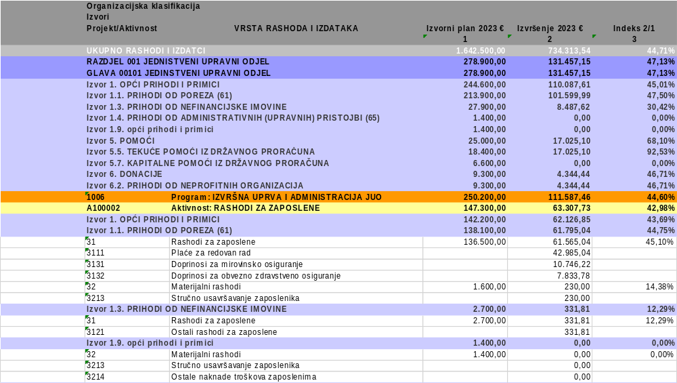

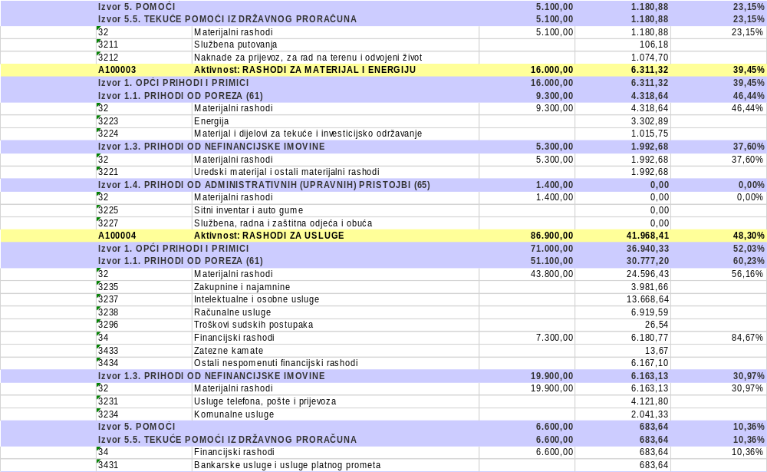

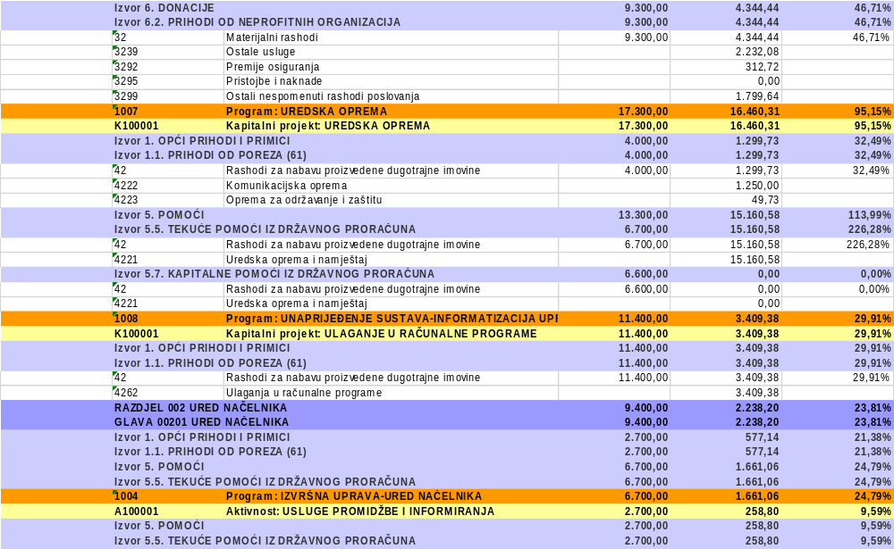

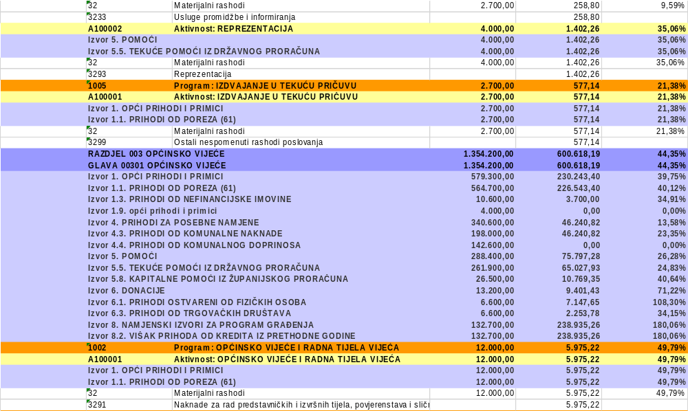

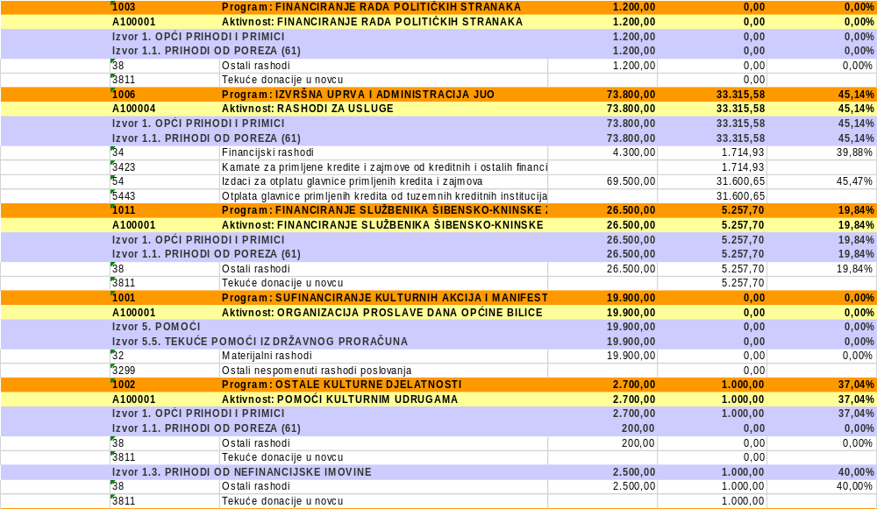

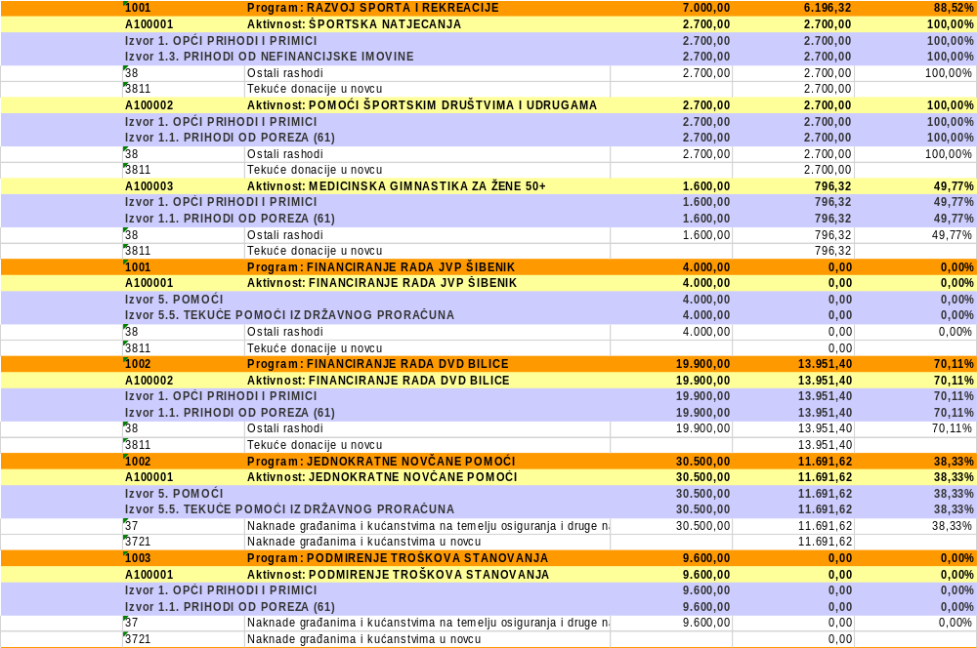
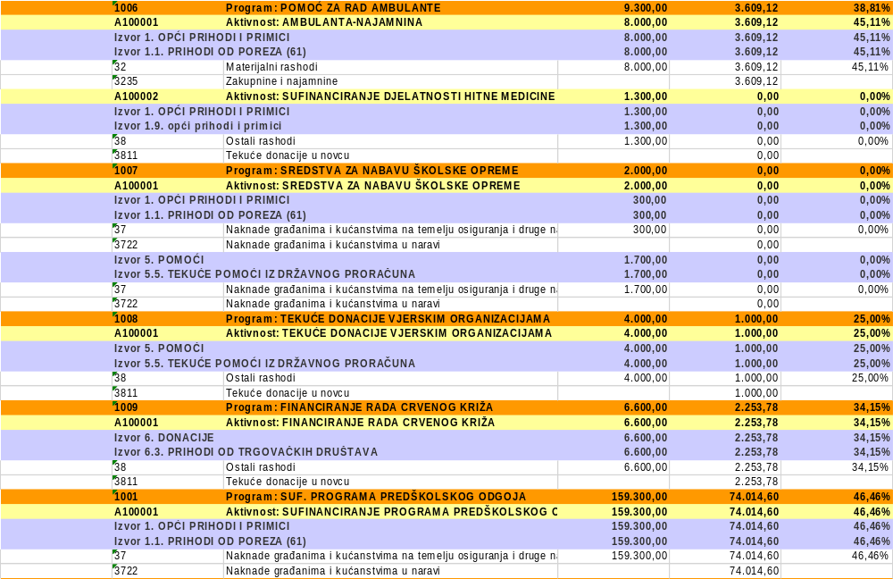
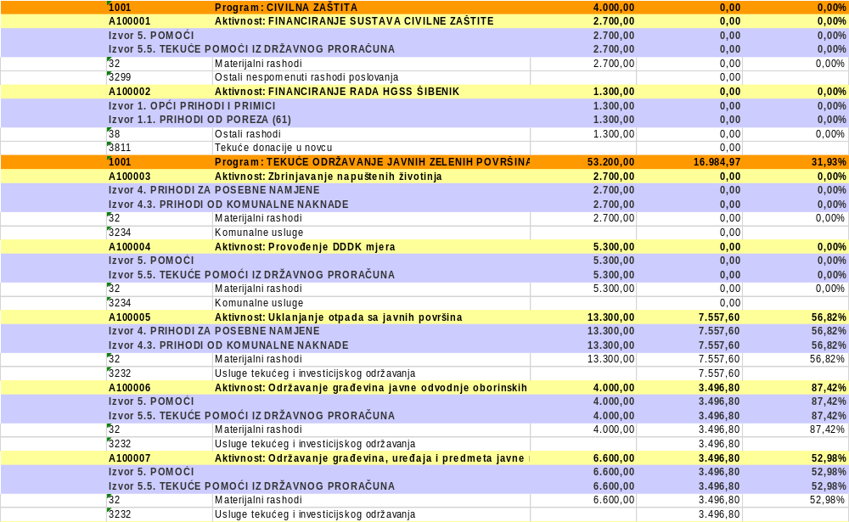

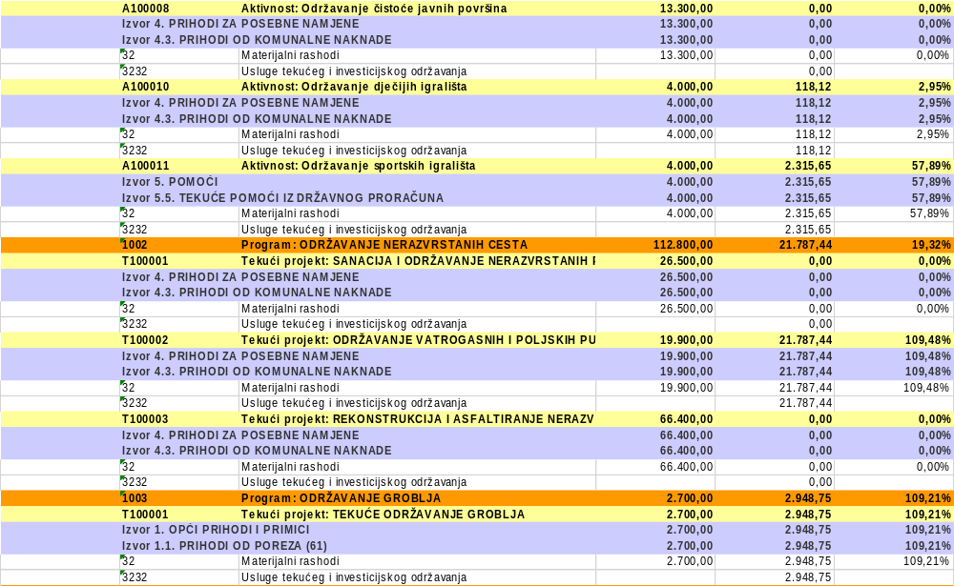

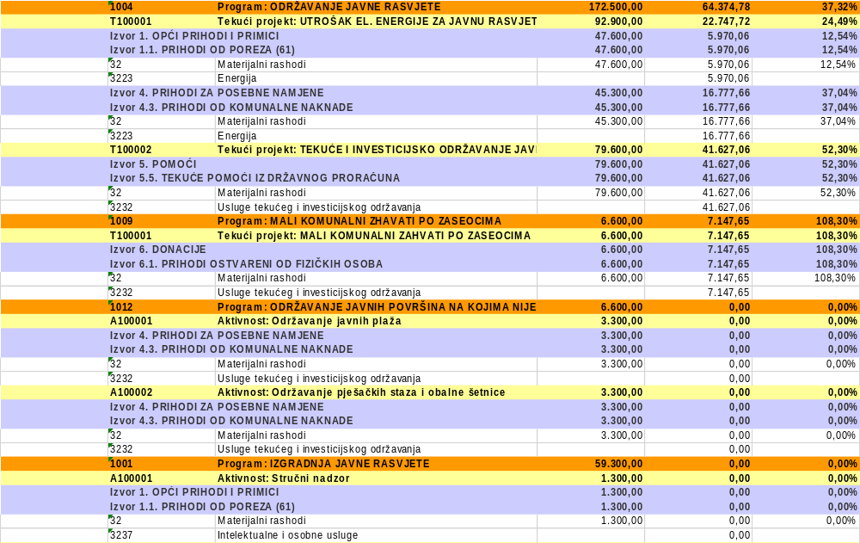
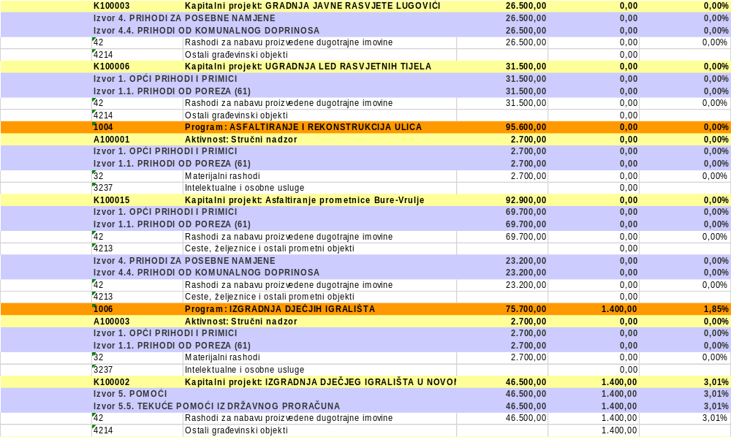

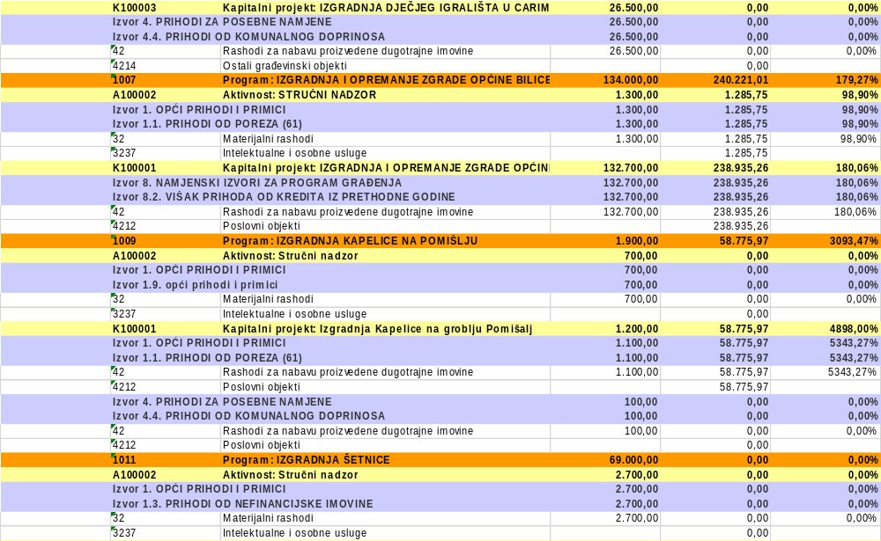

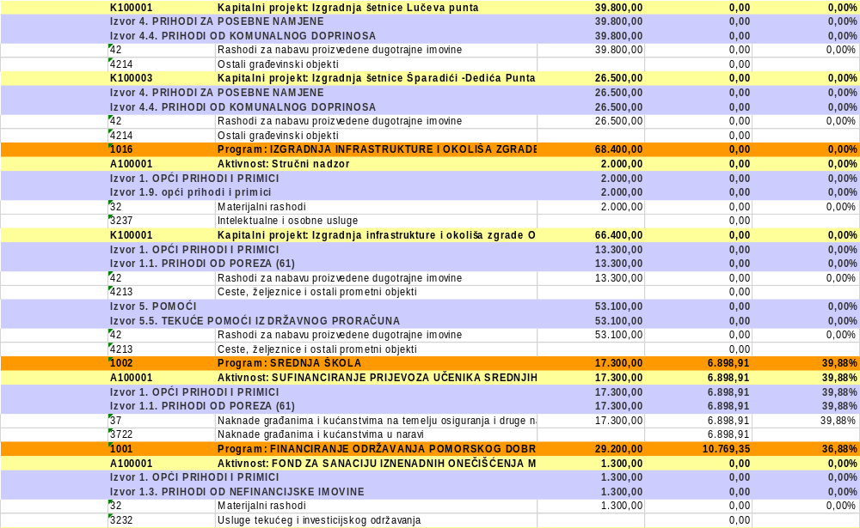

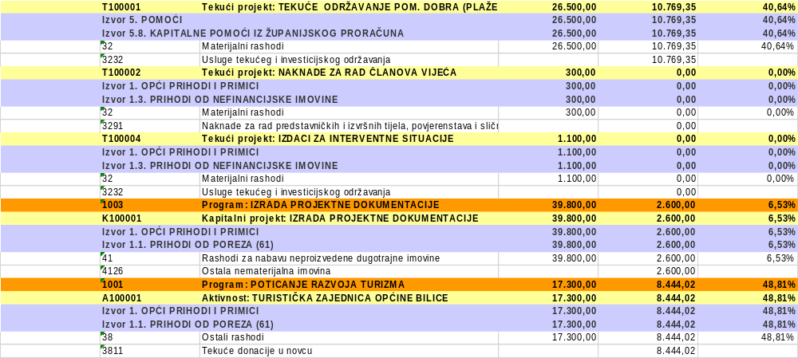

- ZAVRŠNA ODREDBA
Članak 4.
Izvještaj o korištenju proračunske zalihe, Izvještaj o zaduživanju na domaćem i stranom tržištu novca i kapitala, Izvještaj o danim jamstvima i plaćanjima po protestnim jamstvima te Obrazloženje ostvarenja prihoda i primitaka, rashoda i izdataka sastavni su dio Polugodišnjeg izvještaja o izvršenju Proračuna Općine Bilice za razdoblje od 01.01. do 30.06.2023. godine.
Članak 5.
Polugodišnji izvještaj o izvršenju Proračuna Općine Bilice za 2023. godinu objavit će se u „Službenom glasniku Općine Bilice“.

PREDSJEDNIK
Vatko Petrović

IZVJEŠTAJ O IZVRŠENJU PRORAČUNSKE ZALIHE
PRORAČUNA OPĆINE BILICE ZA RAZDOBLJE
OD 01.01. – 30.06.2023. GODINE
1 2
Račun | Opis | Izvorni plan  2023. | Izvršenje  2023. | Indeks  (2/1)
32 | Materijalni rashodi | 2.700,00 | 577,14 | 21,38%
3299 | Proračunska zaliha | 2.700,00 | 577,14 | 21,38%

- Odluka općinskog načelnika Općine Bilice (KLASA: 402-08/23-01/5, URBROJ: 2182-19-23-2, od 10.02.2023. godine)
namjena: novčana pomoć za organizaciju 13. otvorenog prvenstva Šibensko-kninske županije u alpskom skijanju na Blidunju
Iznos: 250,00 eura/1.883,63 kn
Datum plaćanja: 10. veljače 2023.

- Odluka općinskog načelnika Općine Bilice (KLASA: 402-08/23-01/6, URBROJ: 2182-19-23-2, od 27.02.2023. godine)
namjena: novčana pomoć u svrhu organiziranja izložbe lovačkih trofeja i lovačkog bala.
iznos: 250,00 eura/1.883,63 kn
datum plaćanja: 16. ožujka 2023.

- Odluka općinskog načelnika Općine Bilice (KLASA: 402-08/23-01/25, URBROJ: 2182-19-23-2, od 29.06.2023. godine)
namjena: novčana pomoć za kupnju zvučnika i mikrofona Župi Uznesenja Marijina Bilice
iznos: 77,14 eura/581,21 kn
datum plaćanja: 29. svibnja 2023.

IZVJEŠTAJO ZADUŽIVANJU
NA DOMAĆEM I STRANOM TRŽIŠTU NOVCA I KAPITALA
U razdoblju od 01. siječnja do 30. lipnja 2023. Općina Bilice nema novih zaduženja na domaćem, kao ni na stranom tržištu novca.
U razdoblju od 01. siječnja 2022. Općina Bilice se zadužila dugoročno u iznosu 530.891,23 €/4.000.000,00 kn na temelju Odluke o zaduživanju Općine Bilice od 03. ožujka 2021. godine, Odlukom o izmjeni Odluke o zaduživanju Općine Bilice od 30. ožujka 2021. godine i Odluke o davanju suglasnosti Općini Bilice za zaduženje kod Erste&Steiermärkische Bank d.d., Rijeka od 28. svibnja 2021. godine koju je odobrila Vlada Republike Hrvatske. Sredstva dugoročnog zajma dodijeljena na temelju gore navedene Odluke Općina je dužna vraćati na rok od sedam godina, bez počeka, počevši od 01.02. 2023., u mjesečnim obrocima.

IZVJEŠTAJ O DANIM JAMSTVIMA I PLAĆANJIMA
PO PROTESTNIM JAMSTVIMA
Odlukom o izvršenju Proračuna Općine Bilice za 2023. godinu nije predviđeno davanje jamstva, te se ista nisu davala.

OBRAZLOŽENJE
UZ POLUGODIŠNJI IZJEŠTAJ
O IZVRŠENJU PRORAČUNA OPĆINE BILICE
ZA 2023.

Pravilnikom o polugodišnjem i godišnjem izvještaju o izvršenju proračuna („Narodne novine“, broj 85/23) utvrđeno je da polugodišnji izvještaj o izvršenju proračuna jedinice lokalne samouprave sadrži:
- OPĆI DIO
- POSEBAN DIO
- IZVJEŠTAJ O KORIŠTENJU PRORAČUNSKE ZALIHE,
- IZVJEŠTAJ O ZADUŽIVANJU NA DOMAĆEM I STRANOM TRŽIŠTU NOVCA I KAPITALA,
- IZVJEŠTAJ O DANIM DRŽAVNIM JAMSTVIMA I IZDACIMA PO DRŽAVNIM JAMSTVIMA,
- OBRAZLOŽENJE UZ POLUGODIŠNJI IZVJEŠTAJ O IZVRŠENJU PRORAČUNA OPĆINE BILICE ZA 2023.

- OPĆI DIO
Izvještaj od izvršenju općeg dijela proračuna za razdoblje od 01. siječnja do 30. lipnja 2023. sadrži:
- Sažetak Računa prihoda i rashoda i Računa financiranja,
- Račun prihoda i rashoda i
- Račun financiranja

  - SAŽETAK A. RAČUNA PRIHODA I RASHODA I B. RAČUNA FINANCIRANJA
Sažetak A. Računa prihoda i rashoda i B. Računa financiranja daje prikaz ukupnih prihoda i primitaka te rashoda i izdataka na razini razreda ekonomske klasifikacije, kao i višak/manjak prihoda, gdje je u razdoblju od 1. siječnja do 30. lipnja 2023. ostvaren višak prihoda u iznosu od 212.789,81 EUR.
Sadrži i prikaz raspoloživih sredstva iz prethodnog razdoblja u iznosu od 132.700,00 EUR te konačni rezultat poslovanja za razdoblje od 1. siječnja do 30. lipnja 2023., odnosno višak prihoda u iznosu od 181.189,16 EUR.
  - RAČUN PRIHODA I RASHODA
Račun prihoda i rashoda iskazuje se na sljedećim tablicama:
- Prihodi i rashodi prema ekonomskoj klasifikaciji
- Prihodi i rashodi prema izvorima financiranja
- Rashodi prema funkcijskoj klasifikaciji

    - Prihodi i rashodi prema ekonomskoj klasifikaciji
Račun prihoda i rashoda prema ekonomskoj klasifikaciji daje prikaz ukupnih prihoda (prihoda poslovanja) i rashoda (rashoda poslovanja i rashoda za nabavu nefinancijske imovine).
      - PRIHODI
Prihodi (skupina 6) su ostvareni u iznosu od 915.502,70 EUR, što je 60,64% u odnosu na plan.
Prihodi od poreza (61) ostvareni su u iznosu od 616.324,68 EUR, što je 78,88% u odnosu na plan, u prihodima sudjeluju sa 67,32%, a čine ih:
- Porez i prirez na dohodak u iznosu od 479.785,19 EUR,
- Porez na imovinu u iznosu od 133.373,07 EUR,
- Porez na robu i usluge u iznosu od 3.166,42 EUR,
Pomoći iz inozemstva i od subjekata unutar općeg proračuna (63) su ostvareni u iznosu od 148.409,50 EUR, što je 46,36% u odnosu na plan, u prihodima sudjeluju sa 16,21%, a odnose se na tekuće pomoći Ministarstva financija na ime fiskalnog izravnanja.
Prohod od imovine (64) ostvareni su u iznosu od 29.482,58 EUR, što je 76,58% u odnosu na plan, u prihodima sudjeluju sa 3,22%, a odnose se na Prihode od nefinancijske imovine: naknada za koncesiju ostvareni u iznosu od 5.906,04 EUR, prihodi od zakupa i iznajmljivanja imovine ostvareni u iznosu od 23.536,74 EUR i ostalih prihoda od nefinancijske imovine ostvareni u iznosu od 39,80 EUR.
Prihodi od upravnih i administrativnih pristojbi, pristojbi po posebnim propisima i naknada (65) ostvareni su u iznosu od 103.355,15 EUR, što je 29,36% u odnosu na plan, u prihodima sudjeluju sa 11,29%, a čine ih:
- Upravne i administrativne pristojbe u iznosu od 1.791,13 EUR,
- Komunalni doprinosi i naknade u iznosu od 101.564,02 EUR
Prihodi od prodaje proizvoda i roba te pruženih usluga i prihodi od donacija (66) ostvareni su u iznosu od 17.472,33 EUR, što je 100% više u odnosu na plan, u prihodima sudjeluju sa 1,91%, a odnosi se na donacije od pravnih i fizičkih osoba izvan općeg proračuna.
Kazne, upravne mjere i ostali prihodi (68) ostvareni su u iznosu od 458,46 EUR, što je 9,75% u odnosu na plan, u prihodima sudjeluju sa 0,05%, a čine ih ostali prihodi.
      - RASHODI
Rashodi (skupina 3 + skupina 4) su izvršeni u iznosu od 702.712,89 EUR, što je 44,67% u odnosu na plan. Odnose se na rashode poslovanja u iznosu od 381.131,97 EUR, koji u rashodima sudjeluju sa 54,24% i rashode za nabavu nefinancijske imovine u iznosu od 321.580,92 EUR, koji u rashodima sudjeluju sa 45,76%.
RASHODI POSLOVANJA (3)
Rashodi za zaposlene (31) ostvareni su u iznosu od 61.896,85 EUR, što je 44,47% u odnosu na plan, u rashodima sudjeluju sa 8,80%. Odnose se na plaće za zaposlene u iznosu od 42.985,04 EUR, ostali rashodi za zaposlene u iznosu od 331,81 EUR, doprinosa na plaće u iznosu od 18.580,00 EUR.
Materijani rashodi (32) ostvareni su u iznosu od 179.947,43 EUR, što je 32,95% u odnosu na plan, u rashodima sudjeluju sa 25,61%. Odnose se na: naknade troškova zaposlenima u iznosu od 1.410,88 EUR, rashode za materijal i energiju u iznosu 29.059,04 EUR, vrijednosno najznačajniji su rashodi za usluge u iznosu od 139.383,99 EUR (najviše rashoda odlazi na tekuće i investicijsko održavanje u iznosu 101.265,22 EUR, te na intelektualne i osobne usluge u iznosu 14.954,39 EUR), te ostali nespomenuti rashodi poslovanja u iznosu 10.093,52 EUR.
Financijski rashodi (34) ostvareni su u iznosu od 8.579,34 EUR, što je 47,14% u odnosu na plan, u rashodima sudjeluju sa 1,22%, a odnose se na usluge platnog prometa, zatezne kamate te ostale nespomenute financijske rashode.
Naknade građanima i kućanstvima na temelju osiguranja i druge naknade (37) ostvareni su u iznosu od 92.605,13 EUR, što je 42,34% u odnosu na plan, u rashodima sudjeluju sa 13,18%. Odnose se na novčane pomoći za novorođenu djecu i novosklopljene brakove.
Ostali rashodi (38) ostvareni su u iznosu od 38.103,22 EUR, što je 41,51% u odnosu na plan, u rashodima sudjeluju sa 5,42%, a odnose se na donacije za DVD Bilice i za Turističku zajednicu Općine Bilice, Crveni križ, refundaciju za Šibensko-kninsku županiju prema ugovoru o financiranju službenika Šibensko-kninske županije.
RASHODI ZA NABAVU NEFINANCIJSKE IMOVINE (4)
Rashodi za nabavu neproizvedene dugotrajne imovine (41) ) ostvareni su u iznosu od 2.600,00 EUR, a odnosi se na projektnu dokumentaciju za uređenje prometa u ulici Bosuć.
Rashodi za nabavu proizvedene dugotrajne imovine (42) ostvareni su u iznosu od 318.980,92 EUR, što je 61,44% u odnosu na plan, u rashodima sudjeluju sa 45,39%. Odnose se na: rashode za građevinske objekte u iznosu 299.111,23 EUR (zgrada Općine), postrojenja i oprema u iznosu 16.460,31 EUR (oprema za zgradu Općine) i nematerijalna proizvedena imovina u iznosu 3.409,38 EUR (aplikacija Uredsko poslovanje).
    - Prihodi i rashodi prema izvorima financiranja
Za izvršenje rashoda planirani su izvori financiranja, koje čine prihodi iz kojih se podmiruju rashodi određene vrste i utvrđene namjene. Za svaki planirani prihod određeno je uz koji izvor financiranja se veže, a rashodi se mogu izvršavati do visine planiranih ili ostvarenih prihoda po izvorima.
Prihodi (skupina 6) ostvareni su u ukupnom iznosu od 915.502,70 EUR, što je 60,64% u odnosu na plan, kako slijedi:
- Opći prihodi i primici u iznosu od 646.387,85 EUR, što je 78,20% u odnosu na plan, čine ih prihodi od poreza, prihodi od nefinancijske imovine, prihodi od administrativnih (upravnih) pristojbi te opći prihodi i primici.
- Prihodi od posebne namjene u iznosu od 101.564,02 EUR, što je 29,82% u odnosu na plan, a čine ih prihodi od komunalne naknade i prihodi od komunalnog doprinosa.
- Pomoći u iznosu od 148.409,50 EUR, što je 46,36% u odnosu na plan, a čine ih tekuće pomoći iz državnog proračuna i tekuće pomoći iz županijskog proračuna.
- Donacije u iznosu od 19.141,33 EUR, što je 85,07% u odnosu na plan, a čine ih prihodi ostvareni od fizičkih osoba, prihodi od neprofitnih organizacija i prihodi od trgovačkih društava.
Rashodi (skupina 3 + skupina 4) izvršeni su u iznosu od 702.712,89 EUR, što je 44,67% u odnosu na plan, iz izvora kako slijedi:
- Opći prihodi i primici u iznosu od 309.307,50 EUR, što je 40,85% u odnosu na plan,
- Prihodi za posebne namjene u iznosu od 46.240,82 EUR, što je 13,58% u odnosu na plan,
- Pomoći u iznosu od 94.483,44 EUR, što je 29,52% u odnosu na plan,
- Donacije u iznos od 13.745,87 EUR, što je 61,09% u odnosu na plan,
- Namjenski izbori za program građenja u iznosu od 238.935,26 EUR, što je 100% u odnosu na plan (radi se o neiskorištenom iznosu sredstava od kredita)

    - Rashodi prema funkcijskoj klasifikaciji
Rashodi prema funkcijskoj klasifikaciji daju prikaz izvršenih rashoda prema njihovoj namjeni, odnosno funkciji.
Ukupni rashodi izvršeni su u iznosu od 702.712,89 EUR, što je 44,67 % u odnosu na plan i razvrstani su kroz devet funkcija. Iz izvršenja rashoda prema funkcijskoj klasifikaciji vidljivo je da su svi rashodi izvršeni u skladu s planom.
  - RAČUN FINANCIRANJA
Račun financiranja sadrži prikaz primitaka i izdataka i iskazuje se prema proračunskim klasifikacijama u izvještaju:
- Izvještaj računa financiranja prema ekonomskoj klasifikaciji,
- Izvještaj računa financiranja prema izvorima financiranja

    - Izvještaj računa financiranja prema ekonomskoj klasifikaciji
Račun financiranja prema ekonomskoj klasifikaciji odnosi se na Izdatke za financijsku imovinu i otplatu zajmova (5) ostvaren je u iznosu od 31.600,65 EUR, što je 45,47% u odnosu na plan.
    - Izvještaj računa financiranja prema izvorima financiranja
Račun financiranja prema izvorima financiranja odnosi se na podmirenje zajma iz prihoda od poreza koji su ostvareni u iznosu 31.600,65 EUR što je 45,47% u odnosu na plan.

- POSEBAN DIO
Izvještaj o izvršenju posebnog dijela proračuna za razdoblje od 1. siječnja do 30. lipnja 2023. sadrži:
- Izvršenje po organizacijskoj klasifikaciji
- Izvršenje po programskoj klasifikaciji

  - IZVRŠENJE PO ORGANIZACIJSKOJ KLASIFIKACIJI
Izvršenje po organizacijskoj klasifikaciji daje pregled izvršenja proračuna po razdjelu i glavama, ukupni rashodi u iznosu od 734.313,54 EUR izvršeni su kroz sljedeće razdjele:
- Razdjel 001- JEDINSTVENI UPRAVNI ODJEL – glava 00101 – Jedinstveni upravi odjel - izvršeni su rashodi u iznosu 131.457,15 EUR što je 47,13% u odnosu na plan, a u ukupnim rashodima sudjeluju sa 17,90%.
- Razdjel 002- URED NAČELNIKA – glava 00201 – Ured načelnika - izvršeni su rashodi u iznosu 2.238,20 EUR što je 23,81% u odnosu na plan, a u ukupnim rashodima sudjeluju sa 0,30%.
- Razdjel 003 – OPĆINSKO VIJEĆA – glava 00301 – Općinsko vijeće - izvršeni su rashodi u iznosu 600.618,19 EUR što je 44,35% u odnosu na plan, a u ukupnim rashodima sudjeluju sa 81,79%.

  - IZVRŠENJE PO PROGRAMSKOJ KLASIFIKACIJI

RAZDJEL 001: JEDINSTVENI UPRAVNI ODJEL
UKUPNI RASHODI JEDINSTVENOG UPRAVNOG ODJELA
Razdjel | Izvorni plan 2023. | Izvršenje  30.6.2023. | Indeks  Izvršenje 30.6.2023./ Izvorni plan 2023.
001 | 278.900,00 | 131.457,15 | 47,13%

GLAVA 00101: JEDINSTVENI UPRAVNI ODJEL
Glava | Izvorni plan 2023. | Izvršenje  30.6.2023. | Indeks  Izvršenje 30.6.2023./Izvorni plan 2023.
00101 | 278.900,00 | 131.457,15 | 47,13%

Popis programa:
PROGRAM 1006: Izvršna uprava i administracija JUO
PROGRAM 1007: Uredska oprema
PROGRAM 1008: Unaprjeđenje sustava – informatizacija uprave

Program 1006: Izvršna uprava i administracija JUO
Program | Izvorni plan 2023. | Izvršenje  30.6.2023. | Indeks  Izvršenje 30.6.2023./Izvorni plan 2023.
1006 | 250.200,00 | 111.587,46 | 44,60%

Program se sastoji od sljedećih aktivnosti
- Aktivnost A100002: Rashodi za zaposlene
Aktivnost | Izvorni plan 2023. | Izvršenje  30.6.2023. | Indeks  Izvršenje 30.6.2023./Izvorni plan 2023.
A100002 | 147.300,00 | 63.307,73 | 42,98%
Kroz aktivnost A100002: Rashodi za zaposlene odnose se na izvršenje plaća za zaposlenike, za službena putovanja te za naknade za prijevoz, za rad na terenu i odvojeni život.
- Aktivnost A100003: Rashodi za materijal i energiju
Aktivnost | Izvorni plan 2023. | Izvršenje  30.6.2023. | Indeks  Izvršenje 30.6.2023./Izvorni plan 2023.
A100003 | 16.000,00 | 6.311,32 | 39,45%
Kroz aktivnost A100003: Rashodi za materijal i energiju odnosi se na troškove električne energije za ured, materijale i dijelove tekućeg održavanja zgrade te rashodi za uredski materijal.
- Aktivnost A100004: Rashod za usluge
Aktivnost | Izvorni plan 2023. | Izvršenje  30.6.2023. | Indeks  Izvršenje 30.6.2023./Izvorni plan 2023.
A100004 | 86.900,00 | 41.968,41 | 48,30%
Kroz aktivnost A100004: Rashod za usluge odnosi se na troškove zakupa uredskih prostora, troškove odvjetnika za slučaj HAKOM, troškove usluga javne nabave.

Program 1007: Uredska oprema
Program | Izvorni plan 2023. | Izvršenje  30.6.2023. | Indeks  Izvršenje 30.6.2023./Izvorni plan 2023.
1007 | 17.300,00 | 16.460,31 | 95,15%

Program se sastoji od sljedeće aktivnosti
- Kapitalni projekti K100001: Uredska oprema
Aktivnost | Izvorni plan 2023. | Izvršenje  30.6.2023. | Indeks  Izvršenje 30.6.2023./Izvorni plan 2023.
K100001 | 17.300,00 | 16.460,31 | 95,15%
Kroz aktivnost K100001: Uredska oprema odnosi se na oprema nove zgrade s uredskom opremom.
Program 1008: Unaprjeđenje sustava – informatizacija uprave
Program | Izvorni plan 2023. | Izvršenje  30.6.2023. | Indeks  Izvršenje 30.6.2023./Izvorni plan 2023.
1008 | 11.400,00 | 3.409,38 | 29,91%

Program se sastoji od sljedeće aktivnosti
- Kapitalni projekti K100001: Ulaganje u računalne programe
Aktivnost | Izvorni plan 2023. | Izvršenje  30.6.2023. | Indeks  Izvršenje 30.6.2023./Izvorni plan 2023.
K100001 | 11.400,00 | 3.409,38 | 29,91%
Kroz aktivnost K100001: Ulaganje u računalne programe odnosi se na kupnja modula za Uredsko poslovanje.

RAZDJEL 002: URED NAČELNIKA
UKUPNI RASHODI URED NAČELNIKA
Razdjel | Izvorni plan 2023. | Izvršenje  30.6.2023. | Indeks  Izvršenje 30.6.2023./ Izvorni plan 2023.
002 | 9.400,00 | 2.238,20 | 23,81%

GLAVA 00201: URED NAČELNIKA
Glava | Izvorni plan 2023. | Izvršenje  30.6.2023. | Indeks  Izvršenje 30.6.2023./Izvorni plan 2023.
00201 | 9.400,00 | 2.238,20 | 23,81%

Popis programa:
PROGRAM 1004: Izvršna uprava – Ured načelnika
PROGRAM 1005: Izdvajanje u tekuću pričuvu

Program 1004: Izvršna uprava- Ured Načelnika
Program | Izvorni plan 2023. | Izvršenje  30.6.2023. | Indeks  Izvršenje 30.6.2023./Izvorni plan 2023.
1004 | 6.700,00 | 1.661,06 | 24,79%

Program se sastoji od sljedećih aktivnosti
- Aktivnost A100001: Usluge promidžbe i informiranja
Aktivnost | Izvorni plan 2023. | Izvršenje  30.6.2023. | Indeks  Izvršenje 30.6.2023./Izvorni plan 2023.
A100001 | 2.700,00 | 258,80 | 9,59%
Kroz aktivnost A100001: Usluge promidžbe i informiranja odnosi se na usluge tiska i medija.
- Aktivnost A100002: Reprezentacija
Aktivnost | Izvorni plan 2023. | Izvršenje  30.6.2023. | Indeks  Izvršenje 30.6.2023./Izvorni plan 2023.
A100002 | 4.000,00 | 1.402,26 | 35,06%
Kroz aktivnost A100002: Reprezentacija odnosi se na usluge ugošćavanja.

Program 1005: Izdvajanje u tekuću pričuvu
Program | Izvorni plan 2023. | Izvršenje  30.6.2023. | Indeks  Izvršenje 30.6.2023./Izvorni plan 2023.
1005 | 2.700,00 | 577,14 | 21,38%

Program se sastoji od sljedeće aktivnosti
- Aktivnost A100001: Izdvajanje u tekuću pričuvu
Aktivnost | Izvorni plan 2023. | Izvršenje  30.6.2023. | Indeks  Izvršenje 30.6.2023./Izvorni plan 2023.
A100001 | 2.700,00 | 577,14 | 21,38%
Kroz aktivnost A100001: Izdvajanje u tekuću pričuvu odnosi se na isplate iz pričuve na temelju odluke načelnika.

RAZDJEL 003: OPĆINSKO VIJEĆE
UKUPNI RASHODI OPĆINSKOG VIJEĆA
Razdjel | Izvorni plan 2023. | Izvršenje  30.6.2023. | Indeks  Izvršenje 30.6.2023./ Izvorni plan 2023.
003 | 1.354.200,00 | 600.618,19 | 44,35%

GLAVA 00301: OPĆINSKO VIJEĆE
Glava | Izvorni plan 2023. | Izvršenje  30.6.2023. | Indeks  Izvršenje 30.6.2023./Izvorni plan 2023.
00301 | 1.354.200,00 | 600.618,19 | 44,35%

Popis programa:
PROGRAM 1002: Općinsko vijeće i radna tijela vijeća
PROGRAM 1003: Financiranje rada političkih stranaka
PROGRAM 1006: Izvršna uprava i administracija JUO
PROGRAM 1011: Financiranje službenika Šibensko-kninske županije
PROGRAM 1001: Sufinanciranje kulturnih akcija i manifestacija
PROGRAM 1002: Ostale kulturne djelatnosti
PROGRAM 1001: Razvoj sporta i rekreacije
PROGRAM 1001: Financiranje rada JVP Šibenik
PROGRAM 1002: Financiranje rada DVD Bilice
PROGRAM 1002: Jednokratne novčane pomoći
PROGRAM 1003: Podmirenje troškova stanovanja
PROGRAM 1006: Pomoć za rad ambulante
PROGRAM 1007: Sredstva za nabavu školske opreme
PROGRAM 1008: Tekuće donacije vjerskim organizacijama
PROGRAM 1009: Financiranje rada Crvenog križa
PROGRAM 1001: Sufinanciranje programa predškolskog odgoja
PROGRAM 1001: Civilna zaštita
PROGRAM 1001: Tekuće održavanje javnih zelenih površina
PROGRAM 1002: Održavanje nerazvrstanih cesta
PROGRAM 1003: Održavanje groblja
PROGRAM 1004: Održavanje javne rasvjete
PROGRAM 1009: Mali komunalni zahvati po zaseocima
PROGRAM 1012: Održavanje javnih površina na kojima nije dopušten promet motornih vozila
PROGRAM 1001: Izgradnja javne rasvjete
PROGRAM 1004: Asfaltiranje i rekonstrukcija ulica
PROGRAM 1006: Izgradnja dječjih igrališta
PROGRAM 1007: Izgradnja i opremanje zgrade Općine Bilice
PROGRAM 1009: Izgradnja kapelice na Pomišlju
PROGRAM 1011: Izgradnja šetnice
PROGRAM 1016: Izgradnja infrastrukture i okoliša zgrade Općine
PROGRAM 1002: Srednja škola
PROGRAM 1001: Financiranje održavanja pomorskog dobra
PROGRAM 1003: Izrada projektne dokumentacije
PROGRAM 1001: Poticanje razvoja turizma

Program 1002: Općinsko vijeće i radna tijela vijeća
Program | Izvorni plan 2023. | Izvršenje  30.6.2023. | Indeks  Izvršenje 30.6.2023./Izvorni plan 2023.
1002 | 12.000,00 | 5.975,22 | 49,79%

Program se sastoji od sljedeće aktivnosti
- Aktivnost A100001: Općinsko vijeće i radna tijela vijeća
Aktivnost | Izvorni plan 2023. | Izvršenje  30.6.2023. | Indeks  Izvršenje 30.6.2023./Izvorni plan 2023.
A100001 | 12.000,00 | 5.975,22 | 49,79%
Kroz aktivnost A100001: Općinsko vijeće i radna tijela vijeća odnosi se na naknade za rad u vijeću.
Program 1003: Financiranje rada političkih stranaka
Program | Izvorni plan 2023. | Izvršenje  30.6.2023. | Indeks  Izvršenje 30.6.2023./Izvorni plan 2023.
1003 | 1.200,00 | 0,00 | 0,00%

Program se sastoji od sljedeće aktivnosti
- Aktivnost A100001: Financiranje rada političkih stranaka
Aktivnost | Izvorni plan 2023. | Izvršenje  30.6.2023. | Indeks  Izvršenje 30.6.2023./Izvorni plan 2023.
A100001 | 1.200,00 | 0,00 | 0,00%
Kroz aktivnost A100001: Financiranje rada političkih stranaka odnosi se na naknadu političkim strankama za vijećnike u predstavničkom tijelu.
Program 1006: Izvršna uprava i administracija JUO
Program | Izvorni plan 2023. | Izvršenje  30.6.2023. | Indeks  Izvršenje 30.6.2023./Izvorni plan 2023.
1006 | 73.800,00 | 33.315,58 | 45,14%

Program se sastoji od sljedeće aktivnosti
- Aktivnost A100004: Rashodi za usluge
Aktivnost | Izvorni plan 2023. | Izvršenje  30.6.2023. | Indeks  Izvršenje 30.6.2023./Izvorni plan 2023.
A100004 | 73.800,00 | 33.315,58 | 45,14%
Kroz aktivnost A100004: Rashodi za usluge odnosi se na rashode za kamate na dugoročni kredit i otplatu glavnice.
Program 1011: Financiranje službenika Šibensko-kninske županije
Program | Izvorni plan 2023. | Izvršenje  30.6.2023. | Indeks  Izvršenje 30.6.2023./Izvorni plan 2023.
1011 | 26.500,00 | 5.257,70 | 19,84%

Program se sastoji od sljedeće aktivnosti
- Aktivnost A100001: Financiranje službenika Šibensko-kninske županije
Aktivnost | Izvorni plan 2023. | Izvršenje  30.6.2023. | Indeks  Izvršenje 30.6.2023./Izvorni plan 2023.
A100001 | 26.500,00 | 5.257,70 | 19,84%
Kroz aktivnost A100001: Financiranje službenika Šibensko-kninske županije se odnosi na financiranje službenika prema Ugovoru o financiranje službenika iz Ureda za prostorno uređenje i gradnju.
Program 1001: Sufinanciranje kulturnih akcija i manifestacija
Program | Izvorni plan 2023. | Izvršenje  30.6.2023. | Indeks  Izvršenje 30.6.2023./Izvorni plan 2023.
1001 | 19.900,00 | 0,00 | 0,00%

Program se sastoji od sljedeće aktivnosti
- Aktivnost A100001: Organizacija proslave dana Općine Bilice
Aktivnost | Izvorni plan 2023. | Izvršenje  30.6.2023. | Indeks  Izvršenje 30.6.2023./Izvorni plan 2023.
A100001 | 19.900,00 | 0,00 | 0,00%
Kroz aktivnost A100001: Organizacija proslave dana Općine Bilice odnose se na troškove vezane uz organizaciju dana, koji spada 14.08.
Program 1002: Ostale kulturne djelatnosti
Program | Izvorni plan 2023. | Izvršenje  30.6.2023. | Indeks  Izvršenje 30.6.2023./Izvorni plan 2023.
1002 | 2.700,00 | 1.000,00 | 37,04%

Program se sastoji od sljedeće aktivnosti
- Aktivnost A100001: Pomoć kulturnim udrugama
Aktivnost | Izvorni plan 2023. | Izvršenje  30.6.2023. | Indeks  Izvršenje 30.6.2023./Izvorni plan 2023.
A100001 | 2.700,00 | 1.000,00 | 37,04%
Kroz aktivnost A100001: Pomoć kulturnim udrugama se odnosi na isplatu Šibenskoj glazbi na temelju odluke Općinskog vijeća.

Program 1001: Razvoj sporta i rekreacije
Program | Izvorni plan 2023. | Izvršenje  30.6.2023. | Indeks  Izvršenje 30.6.2023./Izvorni plan 2023.
1001 | 7.000,00 | 6.196,32 | 88,52%

Program se sastoji od sljedećih aktivnosti
- Aktivnost A100001: Športska natjecanja
Aktivnost | Izvorni plan 2023. | Izvršenje  30.6.2023. | Indeks  Izvršenje 30.6.2023./Izvorni plan 2023.
A100001 | 2.700,00 | 2.700,00 | 100,00%
Kroz aktivnost A100001: Športska natjecanja odnosi se na dodjelu sredstava na temelju Javnog poziva za subvencioniranje projekta razvoja i unapređenje športa za 2023.
- Aktivnost A100002: Pomoć športskim društvima i udrugama
Aktivnost | Izvorni plan 2023. | Izvršenje  30.6.2023. | Indeks  Izvršenje 30.6.2023./Izvorni plan 2023.
A100002 | 2.700,00 | 2.700,00 | 100,00%
Kroz aktivnost A100002: Pomoć športskim društvima i udrugama odnosi se na dodjelu sredstava na temelju Javnog poziva za subvencioniranje projekta razvoja i unapređenje športa za 2023.
- Aktivnost A100003: Medicinska gimnastika za žene 50+
Aktivnost | Izvorni plan 2023. | Izvršenje  30.6.2023. | Indeks  Izvršenje 30.6.2023./Izvorni plan 2023.
A100003 | 1.600,00 | 796,32 | 49,77%
Kroz aktivnost A100003: Medicinska gimnastika za žene 50+ odnosi se na članarinu koja se plaća za žene iznad 50+.

Program 1001: Financiranje rada JVP Šibenik
Program | Izvorni plan 2023. | Izvršenje  30.6.2023. | Indeks  Izvršenje 30.6.2023./Izvorni plan 2023.
1001 | 4.000,00 | 00,00 | 0,00%

Program se sastoji od sljedeće aktivnosti
- Aktivnost A100001: Financiranje rada JVP Šibenik
Aktivnost | Izvorni plan 2023. | Izvršenje  30.6.2023. | Indeks  Izvršenje 30.6.2023./Izvorni plan 2023.
A100001 | 4.000,00 | 00,00 | 0,00%

Program 1002: Financiranje rada DVD Bilice
Program | Izvorni plan 2023. | Izvršenje  30.6.2023. | Indeks  Izvršenje 30.6.2023./Izvorni plan 2023.
1002 | 19.900,00 | 13.951,40 | 70,11%

Program se sastoji od sljedeće aktivnosti
- Aktivnost A100002: Financiranje rada DVD Bilice
Aktivnost | Izvorni plan 2023. | Izvršenje  30.6.2023. | Indeks  Izvršenje 30.6.2023./Izvorni plan 2023.
A100002 | 19.900,00 | 13.951,40 | 70,11%

Program 1002: Jednokratne novčane pomoći
Program | Izvorni plan 2023. | Izvršenje  30.6.2023. | Indeks  Izvršenje 30.6.2023./Izvorni plan 2023.
1002 | 30.500,00 | 11.691,62 | 38,33%

Program se sastoji od sljedeće aktivnosti
- Aktivnost A100001: Jednokratne novčane pomoći
Aktivnost | Izvorni plan 2023. | Izvršenje  30.6.2023. | Indeks  Izvršenje 30.6.2023./Izvorni plan 2023.
A100001 | 30.500,00 | 11.691,62 | 38,33%
Kroz aktivnost A100001: Jednokratne novčane pomoći odnose se na pomoći za novorođeno dijete, novosklopljeni brak i novčane pomoći za bolest.
Program 1003: Podmirenje troškova stanovanja
Program | Izvorni plan 2023. | Izvršenje  30.6.2023. | Indeks  Izvršenje 30.6.2023./Izvorni plan 2023.
1003 | 9.600,00 | 0,00 | 0,00%

Program se sastoji od sljedeće aktivnosti
- Aktivnost A100001: Podmirenje troškova stanovanja
Aktivnost | Izvorni plan 2023. | Izvršenje  30.6.2023. | Indeks  Izvršenje 30.6.2023./Izvorni plan 2023.
A100001 | 9.600,00 | 0,00 | 0,00%
Kroz aktivnost A100001: Podmirenje troškova stanovanja odnosi se na troškove za osobe koje imaju zajamčenu minimalnu naknadu.
Program 1006: Pomoć za rad ambulante
Program | Izvorni plan 2023. | Izvršenje  30.6.2023. | Indeks  Izvršenje 30.6.2023./Izvorni plan 2023.
1006 | 9.300,00 | 3.609,12 | 38,81%

Program se sastoji od sljedećih aktivnosti
- Aktivnost A100001: Ambulanta - najamnina
Aktivnost | Izvorni plan 2023. | Izvršenje  30.6.2023. | Indeks  Izvršenje 30.6.2023./Izvorni plan 2023.
A100001 | 8.000,00 | 3.609,12 | 45,11%
Kroz aktivnost A100001: Ambulanta odnosi se na plaćanje najma prostora ambulante.
- Aktivnost A100002: Sufinanciranje djelatnosti hitne medicine
Aktivnost | Izvorni plan 2023. | Izvršenje  30.6.2023. | Indeks  Izvršenje 30.6.2023./Izvorni plan 2023.
A100002 | 1.300,00 | 0,00 | 0,00%

Program 1007: Sredstva za nabavu školske opreme
Program | Izvorni plan 2023. | Izvršenje  30.6.2023. | Indeks  Izvršenje 30.6.2023./Izvorni plan 2023.
1007 | 2.000,00 | 0,00 | 0,00%

Program se sastoji od sljedeće aktivnosti
- Aktivnost A100001: Sredstva za nabavu školske opreme
Aktivnost | Izvorni plan 2023. | Izvršenje  30.6.2023. | Indeks  Izvršenje 30.6.2023./Izvorni plan 2023.
A100001 | 2.000,00 | 0,00 | 0,00%
Kroz aktivnost A100001: Sredstva za nabavu školske opreme odnosi se na financiranje radnih bilježnica za 1. razred Područne škole Jurja Dalmatinca Bilice.
Program 1008: Tekuće donacije vjerskim organizacijama
Program | Izvorni plan 2023. | Izvršenje  30.6.2023. | Indeks  Izvršenje 30.6.2023./Izvorni plan 2023.
1008 | 4.000,00 | 1.000,00 | 25,00%

Program se sastoji od sljedeće aktivnosti
- Aktivnost A100001: Tekuće donacije vjerskim organizacijama
Aktivnost | Izvorni plan 2023. | Izvršenje  30.6.2023. | Indeks  Izvršenje 30.6.2023./Izvorni plan 2023.
A100001 | 4.000,00 | 1.000,00 | 25,00%
Kroz aktivnost A100001: Tekuće donacije vjerskim organizacijama odnosi se na isplatu pomoći Župi Marijina Uznesenja na Žirju, odobrenje donijelo Općinsko vijeće.

Program 1009: Financiranje rada Crvenog križa
Program | Izvorni plan 2023. | Izvršenje  30.6.2023. | Indeks  Izvršenje 30.6.2023./Izvorni plan 2023.
1009 | 6.600,00 | 2.253,78 | 34,15%

Program se sastoji od sljedeće aktivnosti
- Aktivnost A100001: Financiranje rada Crvenog križa
Aktivnost | Izvorni plan 2023. | Izvršenje  30.6.2023. | Indeks  Izvršenje 30.6.2023./Izvorni plan 2023.
A100001 | 6.600,00 | 2.253,78 | 34,15%
Kroz aktivnost A100001: Financiranje rada Crvenog križa odnosi se na obvezu plaćanja prema Zakonu o Hrvatskom crvenom križu.

Program 1001: Sufinanciranje programa predškolskog odgoja
Program | Izvorni plan 2023. | Izvršenje  30.6.2023. | Indeks  Izvršenje 30.6.2023./Izvorni plan 2023.
1001 | 159.300,00 | 74.014,60 | 46,46%

Program se sastoji od sljedeće aktivnosti
- Aktivnost A100001: Sufinanciranje programa predškolskog odgoja
Aktivnost | Izvorni plan 2023. | Izvršenje  30.6.2023. | Indeks  Izvršenje 30.6.2023./Izvorni plan 2023.
A100001 | 159.300,00 | 74.014,60 | 46,46%
Kroz aktivnost A100001: Sufinanciranje programa predškolskog odgoja odnosi se na sufinanciranje boravka djece u dječijim vrtićima.
Program 1001: Civilna zaštita
Program | Izvorni plan 2023. | Izvršenje  30.6.2023. | Indeks  Izvršenje 30.6.2023./Izvorni plan 2023.
1001 | 4.000,00 | 0,00 | 0,00%

Program se sastoji od sljedećih aktivnosti
- Aktivnost A100001: Financiranje sustava civilne zaštite
Aktivnost | Izvorni plan 2023. | Izvršenje  30.6.2023. | Indeks  Izvršenje 30.6.2023./Izvorni plan 2023.
A100001 | 2.700,00 | 0,00 | 0,00%

- Aktivnost A100002: Financiranje rada HGSS Šibenik
Aktivnost | Izvorni plan 2023. | Izvršenje  30.6.2023. | Indeks  Izvršenje 30.6.2023./Izvorni plan 2023.
A100002 | 1.300,00 | 0,00 | 0,00%

Program 1001: Tekuće održavanje javnih zelenih površina
Program | Izvorni plan 2023. | Izvršenje  30.6.2023. | Indeks  Izvršenje 30.6.2023./Izvorni plan 2023.
1001 | 53.200,00 | 16.984,97 | 31,93%

Program se sastoji od sljedećih aktivnosti
- Aktivnost A100003: Zbrinjavanje napuštenih životinja
Aktivnost | Izvorni plan 2023. | Izvršenje  30.6.2023. | Indeks  Izvršenje 30.6.2023./Izvorni plan 2023.
A100003 | 2.700,00 | 0,00 | 0,00%

- Aktivnost A100004: Provođenje DDDK mjera
Aktivnost | Izvorni plan 2023. | Izvršenje  30.6.2023. | Indeks  Izvršenje 30.6.2023./Izvorni plan 2023.
A100004 | 5.300,00 | 0,00 | 0,00%

- Aktivnost A100005: Uklanjanje otpada sa javnih površina
Aktivnost | Izvorni plan 2023. | Izvršenje  30.6.2023. | Indeks  Izvršenje 30.6.2023./Izvorni plan 2023.
A100005 | 13.300,00 | 7.557,60 | 56,82%
Kroz aktivnosti od A100005-A100011 brine komunalno poduzeće Bilice d.o.o.
- Aktivnost A100006: Održavanje građevina javne odvodnje oborinskih voda
Aktivnost | Izvorni plan 2023. | Izvršenje  30.6.2023. | Indeks  Izvršenje 30.6.2023./Izvorni plan 2023.
A100006 | 4.000,00 | 3.496,80 | 87,42%

- Aktivnost A100007: Održavanje građevina, uređaja i predmeta javne namjene
Aktivnost | Izvorni plan 2023. | Izvršenje  30.6.2023. | Indeks  Izvršenje 30.6.2023./Izvorni plan 2023.
A100007 | 6.600,00 | 3.496,80 | 52,98%

- Aktivnost A100008: Održavanje čistoće javnih površina
Aktivnost | Izvorni plan 2023. | Izvršenje  30.6.2023. | Indeks  Izvršenje 30.6.2023./Izvorni plan 2023.
A100008 | 13.300,00 | 0,00 | 0,00%

- Aktivnost A100010: Održavanje dječijih igrališta
Aktivnost | Izvorni plan 2023. | Izvršenje  30.6.2023. | Indeks  Izvršenje 30.6.2023./Izvorni plan 2023.
A100010 | 4.000,00 | 118,12 | 2,95%

- Aktivnost A100011: Održavanje sportskih igrališta
Aktivnost | Izvorni plan 2023. | Izvršenje  30.6.2023. | Indeks  Izvršenje 30.6.2023./Izvorni plan 2023.
A100011 | 4.000,00 | 2.315,65 | 57,89%

Program 1002: Održavanje nerazvrstanih cesta
Program | Izvorni plan 2023. | Izvršenje  30.6.2023. | Indeks  Izvršenje 30.6.2023./Izvorni plan 2023.
1002 | 112.800,00 | 21.787,44 | 19,32%

Program se sastoji od sljedeće aktivnosti
- Tekući projekt T100001: Sanacija i održavanje nerazvrstanih prometnica
Aktivnost | Izvorni plan 2023. | Izvršenje  30.6.2023. | Indeks  Izvršenje 30.6.2023./Izvorni plan 2023.
T100001 | 26.500,00 | 0,00 | 0,00%

- Tekući projekt T100002: Održavanje vatrogasnih i poljskih putova
Aktivnost | Izvorni plan 2023. | Izvršenje  30.6.2023. | Indeks  Izvršenje 30.6.2023./Izvorni plan 2023.
T100002 | 19.900,00 | 21.787,44 | 109,48%
Kroz aktivnost T100002: Održavanje vatrogasnih i poljskih putova odnosi se na betoniranje i sanaciju oronulih putova.
- Tekući projekt T100003: Rekonstrukcija i asfaltiranje nerazvrstanih cesta
Aktivnost | Izvorni plan 2023. | Izvršenje  30.6.2023. | Indeks  Izvršenje 30.6.2023./Izvorni plan 2023.
T100003 | 66.400,00 | 0,00 | 0,00%
Kroz aktivnost T100003: Rekonstrukcija i asfaltiranje nerazvrstanih cesta odnosi se na održavanju cesta prema ugovoru sa Ceste Šibenik d.o.o.
Program 1003: Održavanje groblja
Program | Izvorni plan 2023. | Izvršenje  30.6.2023. | Indeks  Izvršenje 30.6.2023./Izvorni plan 2023.
1003 | 2.700,00 | 2.948,75 | 109,21%

Program se sastoji od sljedeće aktivnosti
- Tekući projekt T100001: Tekuće održavanje groblja
Aktivnost | Izvorni plan 2023. | Izvršenje  30.6.2023. | Indeks  Izvršenje 30.6.2023./Izvorni plan 2023.
T100001 | 2.700,00 | 2.948,75 | 109,21%
Kroz tekući projekt T100001: Tekuće održavanje groblja odnose se na troškove odvoza otpada sa groblja.
Program 1004: Održavanje javne rasvjete
Program | Izvorni plan 2023. | Izvršenje  30.6.2023. | Indeks  Izvršenje 30.6.2023./Izvorni plan 2023.
1004 | 172.500,00 | 64.374,78 | 37,32%

Program se sastoji od sljedećih aktivnosti
- Tekući projekt T100001: Utroška električne energije za javnu rasvjetu
Aktivnost | Izvorni plan 2023. | Izvršenje  30.6.2023. | Indeks  Izvršenje 30.6.2023./Izvorni plan 2023.
T100001 | 92.900,00 | 22.747,72 | 24,49%

- Tekući projekt T100002: Tekuće i investicijsko održavanje javne rasvjete
Aktivnost | Izvorni plan 2023. | Izvršenje  30.6.2023. | Indeks  Izvršenje 30.6.2023./Izvorni plan 2023.
T100002 | 79.600,00 | 41.627,06 | 52,30%
Kroz tekući projekt T100002: Tekuće i investicijsko održavanje rasvjete odnosi se na troškove održavanja koje provodi Marzes d.o.o.
Program 1009: Mali komunalni zahvati po zaseocima
Program | Izvorni plan 2023. | Izvršenje  30.6.2023. | Indeks  Izvršenje 30.6.2023./Izvorni plan 2023.
1009 | 6.600,00 | 7.147,65 | 108,30%

Program se sastoji od sljedeće aktivnosti
- Tekući projekt T100001: Mali komunalni zahvati po zaseocima
Aktivnost | Izvorni plan 2023. | Izvršenje  30.6.2023. | Indeks  Izvršenje 30.6.2023./Izvorni plan 2023.
T100001 | 6.600,00 | 7.147,65 | 108,30%
Kroz tekući projekt T100001: Mali komunalni zahvati po zaseocima odnosi se na rekonstrukciju manjih zahvata.
Program 1012: Održavanje javnih površina na kojima nije dopušten promet motornih vozila
Program | Izvorni plan 2023. | Izvršenje  30.6.2023. | Indeks  Izvršenje 30.6.2023./Izvorni plan 2023.
1012 | 6.600,00 | 0,00 | 0,00%

Program se sastoji od sljedeće aktivnosti
- Aktivnost A100001: Održavanje javnih plaža
Aktivnost | Izvorni plan 2023. | Izvršenje  30.6.2023. | Indeks  Izvršenje 30.6.2023./Izvorni plan 2023.
A100001 | 3.300,00 | 0,00 | 0,00%

- Aktivnost A100002: Održavanje pješačkih staza i obalne šetnice
Aktivnost | Izvorni plan 2023. | Izvršenje  30.6.2023. | Indeks  Izvršenje 30.6.2023./Izvorni plan 2023.
A100002 | 3.300,00 | 0,00 | 0,00%

Program 1001: Izgradnja javne rasvjete
Program | Izvorni plan 2023. | Izvršenje  30.6.2023. | Indeks  Izvršenje 30.6.2023./Izvorni plan 2023.
1001 | 59.300,00 | 0,00 | 0,00%

Program se sastoji od sljedećih aktivnosti
- Aktivnost A100001: Stručni nadzor
Aktivnost | Izvorni plan 2023. | Izvršenje  30.6.2023. | Indeks  Izvršenje 30.6.2023./Izvorni plan 2023.
A100001 | 1.300,00 | 0,00 | 0,00%

- Kapitalni projekt K100003: Gradnja javne rasvjete Lugovići
Aktivnost | Izvorni plan 2023. | Izvršenje  30.6.2023. | Indeks  Izvršenje 30.6.2023./Izvorni plan 2023.
K100003 | 26.500,00 | 0,00 | 0,00%

- Kapitalni projekt K100006: Ugradnja led rasvjetnih tijela
Aktivnost | Izvorni plan 2023. | Izvršenje  30.6.2023. | Indeks  Izvršenje 30.6.2023./Izvorni plan 2023.
K100006 | 31.500,00 | 0,00 | 0,00%

Program 1004: Asfaltiranje i rekonstrukcija ulica
Program | Izvorni plan 2023. | Izvršenje  30.6.2023. | Indeks  Izvršenje 30.6.2023./Izvorni plan 2023.
1004 | 95.600,00 | 0,00 | 0,00%

Program se sastoji od sljedećih aktivnosti
- Aktivnost A100001: Stručni nadzor
Aktivnost | Izvorni plan 2023. | Izvršenje  30.6.2023. | Indeks  Izvršenje 30.6.2023./Izvorni plan 2023.
A100001 | 2.700,00 | 0,00 | 0,00%

- Kapitalni projekt K100015: Asfaltiranje prometnice Bure-Vrulje
Aktivnost | Izvorni plan 2023. | Izvršenje  30.6.2023. | Indeks  Izvršenje 30.6.2023./Izvorni plan 2023.
K100015 | 92.900,00 | 0,00 | 0,00%

Program 1006: Izgradnja dječjih igrališta
Program | Izvorni plan 2023. | Izvršenje  30.6.2023. | Indeks  Izvršenje 30.6.2023./Izvorni plan 2023.
1006 | 75.700,00 | 1.400,00 | 1,85%

Program se sastoji od sljedećih aktivnosti
- Aktivnost A100001: Stručni nadzor
Aktivnost | Izvorni plan 2023. | Izvršenje  30.6.2023. | Indeks  Izvršenje 30.6.2023./Izvorni plan 2023.
A100003 | 2.700,00 | 0,00 | 0,00%

- Kapitalni projekt K100002: Izgradnja dječjeg igrališta u Novom Naselju
Aktivnost | Izvorni plan 2023. | Izvršenje  30.6.2023. | Indeks  Izvršenje 30.6.2023./Izvorni plan 2023.
K100002 | 46.500,00 | 1.400,00 | 3,01%
Kroz kapitalni projekt K100002: Izgradnja dječjeg igrališta u Novom Naselju odnosi se na pripremu terena za igralište.
- Kapitalni projekt K100003: Izgradnja dječjeg igrališta u Carima
Aktivnost | Izvorni plan 2023. | Izvršenje  30.6.2023. | Indeks  Izvršenje 30.6.2023./Izvorni plan 2023.
K100003 | 26.500,00 | 0,00 | 0,00%

Program 1007: Izgradnja i opremanje zgrade Općine Bilice
Program | Izvorni plan 2023. | Izvršenje  30.6.2023. | Indeks  Izvršenje 30.6.2023./Izvorni plan 2023.
1007 | 134.000,00 | 240.221,01 | 179,27%

Program se sastoji od sljedećih aktivnosti
- Aktivnost A100002: Stručni nadzor
Aktivnost | Izvorni plan 2023. | Izvršenje  30.6.2023. | Indeks  Izvršenje 30.6.2023./Izvorni plan 2023.
A100002 | 1.300,00 | 1.285,75 | 98,90%

- Kapitalni projekt K100001: Izgradnja i opremanje zgrade Općine
Aktivnost | Izvorni plan 2023. | Izvršenje  30.6.2023. | Indeks  Izvršenje 30.6.2023./Izvorni plan 2023.
K100001 | 132.700,00 | 238.935,26 | 180,06%
Kroz kapitalni projekt K100001: Izgradnja i opremanje zgrade Općine odnosi se na situacije koje nisu proknjižene u 2022. godini.
Program 1009: Izgradnja kapalice na Pomišlju
Program | Izvorni plan 2023. | Izvršenje  30.6.2023. | Indeks  Izvršenje 30.6.2023./Izvorni plan 2023.
1009 | 1.900,00 | 58.775,97 | 3093,47%

Program se sastoji od sljedećih aktivnosti
- Aktivnost A100002: Stručni nadzor
Aktivnost | Izvorni plan 2023. | Izvršenje  30.6.2023. | Indeks  Izvršenje 30.6.2023./Izvorni plan 2023.
A100002 | 700,00 | 0,00 | 0,00%

- Kapitalni projekt K100001: Izgradnja Kapelice na groblju Pomišalj
Aktivnost | Izvorni plan 2023. | Izvršenje  30.6.2023. | Indeks  Izvršenje 30.6.2023./Izvorni plan 2023.
K100001 | 1.200,00 | 58.775,97 | 5343,27%

Program 1011: Izgradnja šetnice
Program | Izvorni plan 2023. | Izvršenje  30.6.2023. | Indeks  Izvršenje 30.6.2023./Izvorni plan 2023.
1011 | 69.000,00 | 0,00 | 0,00%

Program se sastoji od sljedećih aktivnosti
- Aktivnost A100002: Stručni nadzor
Aktivnost | Izvorni plan 2023. | Izvršenje  30.6.2023. | Indeks  Izvršenje 30.6.2023./Izvorni plan 2023.
A100002 | 2.700,00 | 0,00 | 0,00%

- Kapitalni projekt K100001: Izgradnja šetnice Lučeva punta
Aktivnost | Izvorni plan 2023. | Izvršenje  30.6.2023. | Indeks  Izvršenje 30.6.2023./Izvorni plan 2023.
K100001 | 39.800,00 | 0,00 | 0,00%

- Kapitalni projekt K100003: Izgradnja šetnice Šparadići-Dedića Punta
Aktivnost | Izvorni plan 2023. | Izvršenje  30.6.2023. | Indeks  Izvršenje 30.6.2023./Izvorni plan 2023.
K100003 | 26.500,00 | 0,00 | 0,00%

Program 1016: Izgradnja infrastrukture i okoliša zgrade Općine
Program | Izvorni plan 2023. | Izvršenje  30.6.2023. | Indeks  Izvršenje 30.6.2023./Izvorni plan 2023.
1016 | 68.400,00 | 0,00 | 0,00%

Program se sastoji od sljedećih aktivnosti
- Aktivnost A100001: Stručni nadzor
Aktivnost | Izvorni plan 2023. | Izvršenje  30.6.2023. | Indeks  Izvršenje 30.6.2023./Izvorni plan 2023.
A100001 | 2.000,00 | 0,00 | 0,00%

- Kapitalni projekt K100001: Izgradnja infrastrukture i okoliša zgrade Općine
Aktivnost | Izvorni plan 2023. | Izvršenje  30.6.2023. | Indeks  Izvršenje 30.6.2023./Izvorni plan 2023.
K100001 | 66.400,00 | 0,00 | 0,00%

Program 1002: Srednja škola
Program | Izvorni plan 2023. | Izvršenje  30.6.2023. | Indeks  Izvršenje 30.6.2023./Izvorni plan 2023.
1002 | 17.300,00 | 6.898,91 | 39,88%

Program se sastoji od sljedeće aktivnosti
- Aktivnost A100001: Sufinanciranje prijevoza učenika srednjih škola
Aktivnost | Izvorni plan 2023. | Izvršenje  30.6.2023. | Indeks  Izvršenje 30.6.2023./Izvorni plan 2023.
A100001 | 17.300,00 | 6.898,91 | 39,88%
Kroz aktivnost A100001: Sufinanciranje prijevoza učenika srednjih škola odnosi se na odluku o sufinanciranju 25% iznosa mjesečne karte.

Program 1001: Financiranje održavanja pomorskog dobra
Program | Izvorni plan 2023. | Izvršenje  30.6.2023. | Indeks  Izvršenje 30.6.2023./Izvorni plan 2023.
1001 | 29.200,00 | 10.769,35 | 36,88%

Program se sastoji od sljedeće aktivnosti
- Aktivnost A100001: Fond za sanaciju iznenadnih onečišćenja mora
Aktivnost | Izvorni plan 2023. | Izvršenje  30.6.2023. | Indeks  Izvršenje 30.6.2023./Izvorni plan 2023.
A100001 | 1.300,00 | 0,00 | 0,00%

- Tekući projekt T100001: Tekuće održavanje pomorsko dobra (plaže)
Aktivnost | Izvorni plan 2023. | Izvršenje  30.6.2023. | Indeks  Izvršenje 30.6.2023./Izvorni plan 2023.
T100001 | 26.500,00 | 10.769,35 | 40,64%
Kroz tekući projekt T100001: Tekuće održavanje pomorskog dobra odnosi se na uređenje plaža i dohranu.
- Tekući projekt T100002: Naknade za rad članova vijeća
Aktivnost | Izvorni plan 2023. | Izvršenje  30.6.2023. | Indeks  Izvršenje 30.6.2023./Izvorni plan 2023.
T100002 | 300,00 | 0,00 | 0,00%

- Tekući projekt T100004: Izdaci za interventne situacije
Aktivnost | Izvorni plan 2023. | Izvršenje  30.6.2023. | Indeks  Izvršenje 30.6.2023./Izvorni plan 2023.
T100004 | 1.100,00 | 0,00 | 0,00%

Program 1003: Izrada projektne dokumentacije
Program | Izvorni plan 2023. | Izvršenje  30.6.2023. | Indeks  Izvršenje 30.6.2023./Izvorni plan 2023.
1003 | 39.800,00 | 2.600,00 | 6,53%

Program se sastoji od sljedeće aktivnosti
- Kapitalni projekt K100001: Izrada projektne dokumentacije
Aktivnost | Izvorni plan 2023. | Izvršenje  30.6.2023. | Indeks  Izvršenje 30.6.2023./Izvorni plan 2023.
K100001 | 39.800,00 | 2.600,00 | 6,53%
Kroz kapitalni projekt K100001: Izrada projektne dokumentacije odnosi se na projektnu dokumentaciju za uređenje prometa u ulici Bosuć.

Program 1001: Poticanje razvoja turizma
Program | Izvorni plan 2023. | Izvršenje  30.6.2023. | Indeks  Izvršenje 30.6.2023./Izvorni plan 2023.
1001 | 17.300,00 | 8.444,02 | 48,81%

Program se sastoji od sljedeće aktivnosti
- Aktivnost A100001: Turistička zajednica Općine Bilice
Aktivnost | Izvorni plan 2023. | Izvršenje  30.6.2023. | Indeks  Izvršenje 30.6.2023./Izvorni plan 2023.
A100001 | 17.300,00 | 8.444,02 | 48,81%

PREDSJENIK
Vlatko Petrović

